KẾ HOẠCH DẠY HỌC MÔN TIẾNG VIỆT 5
CHỦ ĐIỂM: THẾ GIỚI TUỔI THƠ
TUẦN 1
BÀI 1: THANH ÂM CỦA GIÓ
TIẾT 1: ĐỌC: THANH ÂM CỦA GIÓ
I. YÊU CẦU CẦN ĐẠT
1. Năng lực đặc thù
- Đọc đúng và diễn cảm toàn bộ câu chuyện Thanh âm của gió; biết đọc diễn cảm với giọng đọc phù hợp, nhấn giọng vào những từ ngữ cần thiết để thể hiện tâm trạng, cảm xúc của nhân vật.
- Nhận biết được sự việc gắn với thời gian, không gian xảy ra câu chuyện trong văn bản tự sự; hiểu suy nghĩ, cảm xúc của nhân vật dựa vào hành động, việc làm và lời nói của nhân vật.
- Nhận biết được trình tự các sự việc gắn với thời gian, địa điểm cụ thể; hiểu điều tác giả muốn nói qua câu chuyện: Mỗi vùng miền đều có những sản vật đặc trưng, mang đậm nét dấu ấn của vùng miền đó; hiểu biết và tự hào về sản vật, có ý thức phát triển sản vật chính là một trong những biểu hiện của tình yêu quê hương.
- Biết nêu cảm nhận riêng về bài đọc, tưởng tượng và chia sẻ điều em nghe thấy khi tham gia trò chơi bịt tai nghe gió.
2. Năng lực chung
- Tự chủ và tự học: đọc trước bài, chuẩn bị SGK, biết tự luyện đọc và tự điều chỉnh cách đọc theo góp ý của GV, bạn bè.
- Giao tiếp và hợp tác: trao đổi với bạn về trò chơi, thảo luận câu hỏi đọc hiểu, lắng nghe và phản hồi lịch sự.
- Giải quyết vấn đề và sáng tạo: dự đoán nội dung bài đọc từ tranh minh họa, tưởng tượng thanh âm của gió và trình bày cảm nhận riêng.
3. Phẩm chất
- Yêu nước: yêu thiên nhiên, yêu quê hương; biết tự hào về sản vật, cảnh vật và trò chơi tuổi thơ của quê hương.
- Nhân ái: biết sống chan hòa, hòa đồng với bạn bè; lắng nghe, tôn trọng cảm xúc và chia sẻ trải nghiệm của bạn.
- Chăm chỉ: tích cực luyện đọc, đọc trước bài, tham gia trả lời câu hỏi và hoàn thành nhiệm vụ học tập.
- Trách nhiệm: biết giữ gìn cảnh quan, không xả rác khi tham gia vui chơi ngoài trời; có ý thức phát triển, bảo vệ những giá trị tốt đẹp của quê hương.
4. Tích hợp
- Lý tưởng cách mạng, đạo đức, lối sống: Giáo dục tình yêu quê hương, biết lắng nghe vẻ đẹp của thiên nhiên và sống chan hòa với bạn bè.
- Quyền con người: Lồng ghép quyền trẻ em được vui chơi, được bày tỏ cảm xúc và chia sẻ trải nghiệm khi tham gia các trò chơi ngoài trời.
II. ĐỒ DÙNG DẠY HỌC
- Tranh minh họa chủ điểm Thế giới tuổi thơ; tranh minh họa bài đọc Thanh âm của gió.
- Tài liệu viết về vẻ đẹp của ngôn từ trong văn học.
- Màn hình hoặc máy chiếu để trình chiếu nội dung bài học; hình và bài tập trong SGK được cắt, chèn ngay dưới câu lệnh GV tương ứng.
- Phiếu học tập, bút dạ dùng cho hoạt động đọc hiểu và luyện đọc.
III. TIẾN TRÌNH DẠY HỌC
Hoạt động của GV | Hoạt động của HS
1. Khởi động (5 phút)
Mục tiêu: Giúp HS có tâm thế tiếp nhận các bài học của sách Tiếng Việt 5 nói chung và các bài học trong chủ điểm đầu tiên Thế giới tuổi thơ nói riêng.
Cách tiến hành:
- GV giới thiệu chương trình môn Tiếng Việt và cấu trúc sách Tiếng Việt 5. | - HS mở SGK Tiếng Việt 5, xem mục lục và lắng nghe lời giới thiệu của GV.
- GV nêu: Sách Tiếng Việt 5 vẫn thống nhất với các lớp 3 và 4; mỗi tuần có 7 tiết, chia làm 2 bài học lớn; mỗi bài học gồm hoạt động Đọc, Luyện từ và câu, Viết; bài thứ hai trong 4 tiết gồm Đọc, Viết, Nói và nghe hoặc Đọc mở rộng. | - HS theo dõi, nắm cấu trúc chung của môn học trong năm học.
- GV yêu cầu HS quan sát tranh chủ điểm Thế giới tuổi thơ và nêu nội dung tranh. | - HS quan sát tranh chủ điểm, nêu nội dung tranh theo cảm nhận.
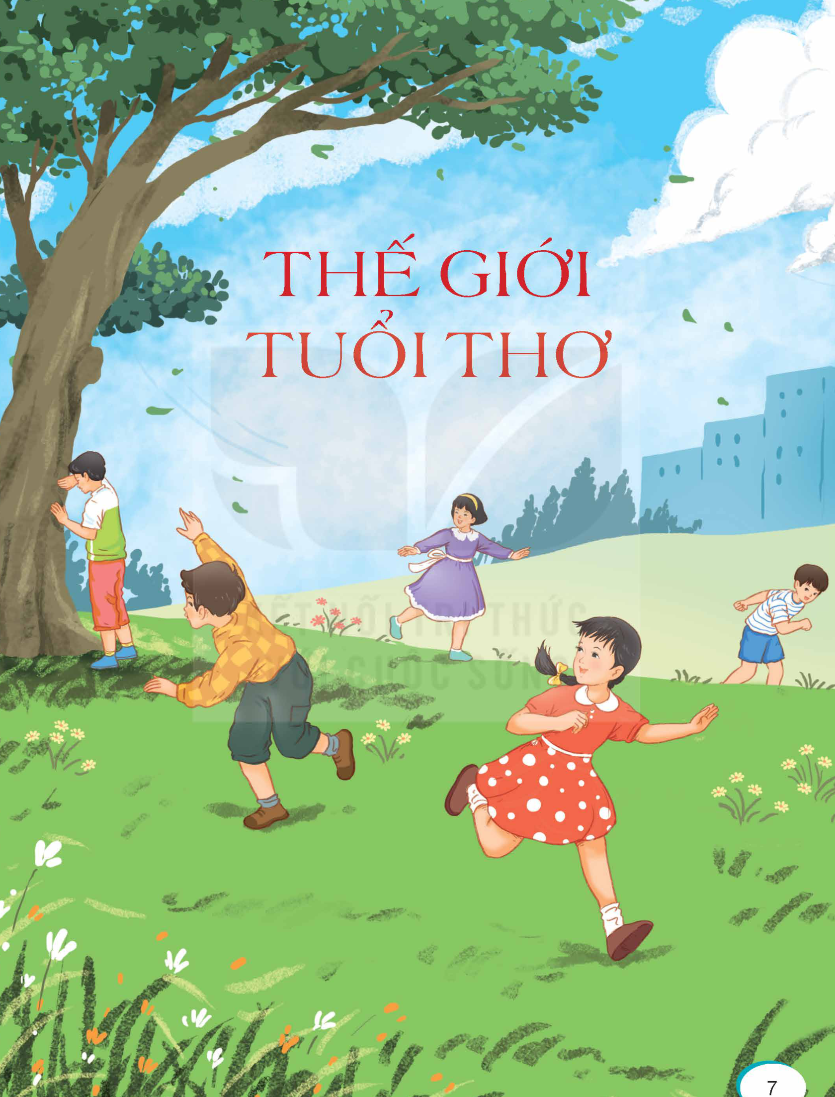 | - 1 - 2 HS nêu: Tranh vẽ các bạn nhỏ đang chơi trốn tìm. Một bạn nam úp mặt vào thân cây, các bạn khác chạy khắp các hướng để tìm chỗ trốn. Vẻ mặt các bạn đều vui vẻ, hồn nhiên.
- GV gợi mở: Các bạn nhỏ đang chơi dưới bóng cây xanh, có gió, có bãi cỏ, có không gian thiên nhiên rộng đẹp. Bức tranh thể hiện điều gì? | - HS trả lời: Bức tranh thể hiện sự vui tươi, bình yên, hồn nhiên của tuổi thơ; thiên nhiên đem lại không gian vui chơi đẹp cho các bạn nhỏ.
- GV tổng hợp ý kiến: Bức tranh sẽ cho các em thấy thiên nhiên của chủ điểm đầu tiên, đó là thế giới tuổi thơ hồn nhiên và bình yên của chính các em. Thế giới tuổi thơ sẽ dẫn các em tới những câu chuyện, bài thơ viết về thế giới tuổi thơ, về tình bạn, về kỉ niệm với người thân, với thầy cô, về những trò chơi và những giây phút vui chơi đáng nhớ. | - HS lắng nghe, hiểu ý nghĩa chủ điểm và chuẩn bị vào bài đọc đầu tiên.
- GV giao việc cho HS đọc yêu cầu của khởi động: Trao đổi với bạn những trò chơi hay hoạt động mà em thường thực hiện khi chơi ngoài trời. | - HS đọc yêu cầu, trao đổi với bạn trong nhóm về những trò chơi hoặc hoạt động mình thường thực hiện khi chơi ngoài trời.
- GV hướng dẫn HS suy nghĩ về những trò chơi thường chơi ngoài trời để trao đổi với bạn. | - HS nêu: chơi trốn tìm, bịt mắt bắt dê, thả diều, đá bóng, nhảy dây, chạy tiếp sức, nhặt hoa cỏ, quan sát mây, nghe tiếng gió,...
- GV mời 1 - 2 nhóm trình bày kết quả trước lớp. | - Đại diện 1 - 2 nhóm trình bày; các nhóm khác lắng nghe và góp ý.
- GV giới thiệu: Những trò chơi hay hoạt động ngoài trời mang lại nhiều điều thú vị cho HS. Khi chơi ngoài trời, HS hòa vào thiên nhiên, được vui chơi trong một môi trường trong lành và thoáng đãng. Ngoài ra, khi chơi ngoài trời, HS có thể phát huy sự sáng tạo. Hôm nay, các em sẽ được tìm hiểu một câu chuyện về một trò chơi thú vị của các bạn nhỏ. | - HS lắng nghe, liên hệ với trải nghiệm của bản thân.
- GV mời HS đọc tên bài: Thanh âm của gió. | - 1 HS đọc tên bài, cả lớp đọc thầm tên bài.
- GV hỏi: Theo em, thanh âm của gió có thể là những âm thanh như thế nào? | - HS phỏng đoán: có thể là tiếng lá cây xào xạc, tiếng gió thổi qua đồng cỏ, tiếng suối chảy, tiếng sáo, tiếng thì thầm, tiếng cười,...
- GV có thể cho HS đoán nội dung câu chuyện: Sau từ giới thiệu khái quát bài đọc Thanh âm của gió, hôm nay các em sẽ luyện đọc câu chuyện Thanh âm của gió. Các em sẽ đọc kĩ để hiểu các bạn nhỏ trong câu chuyện đã sáng tạo ra trò chơi gì thú vị. | - HS nêu phỏng đoán về nội dung câu chuyện và sẵn sàng đọc bài.
2. Khám phá: Hoạt động luyện đọc (15 phút)
Mục tiêu: HS biết đọc đúng, đọc diễn cảm bài đọc Thanh âm của gió; biết ngắt nghỉ, nhấn giọng phù hợp và hiểu nghĩa một số từ ngữ trong bài.
Cách tiến hành:
- GV đọc mẫu toàn bài. GV đọc diễn cảm, nhấn giọng ở những từ ngữ phù hợp; những tình tiết bất ngờ hoặc từ ngữ thể hiện tâm trạng, cảm xúc của nhân vật hoặc một số từ ngữ khiếm âm thanh. | - HS nghe GV đọc mẫu, theo dõi văn bản trong SGK.
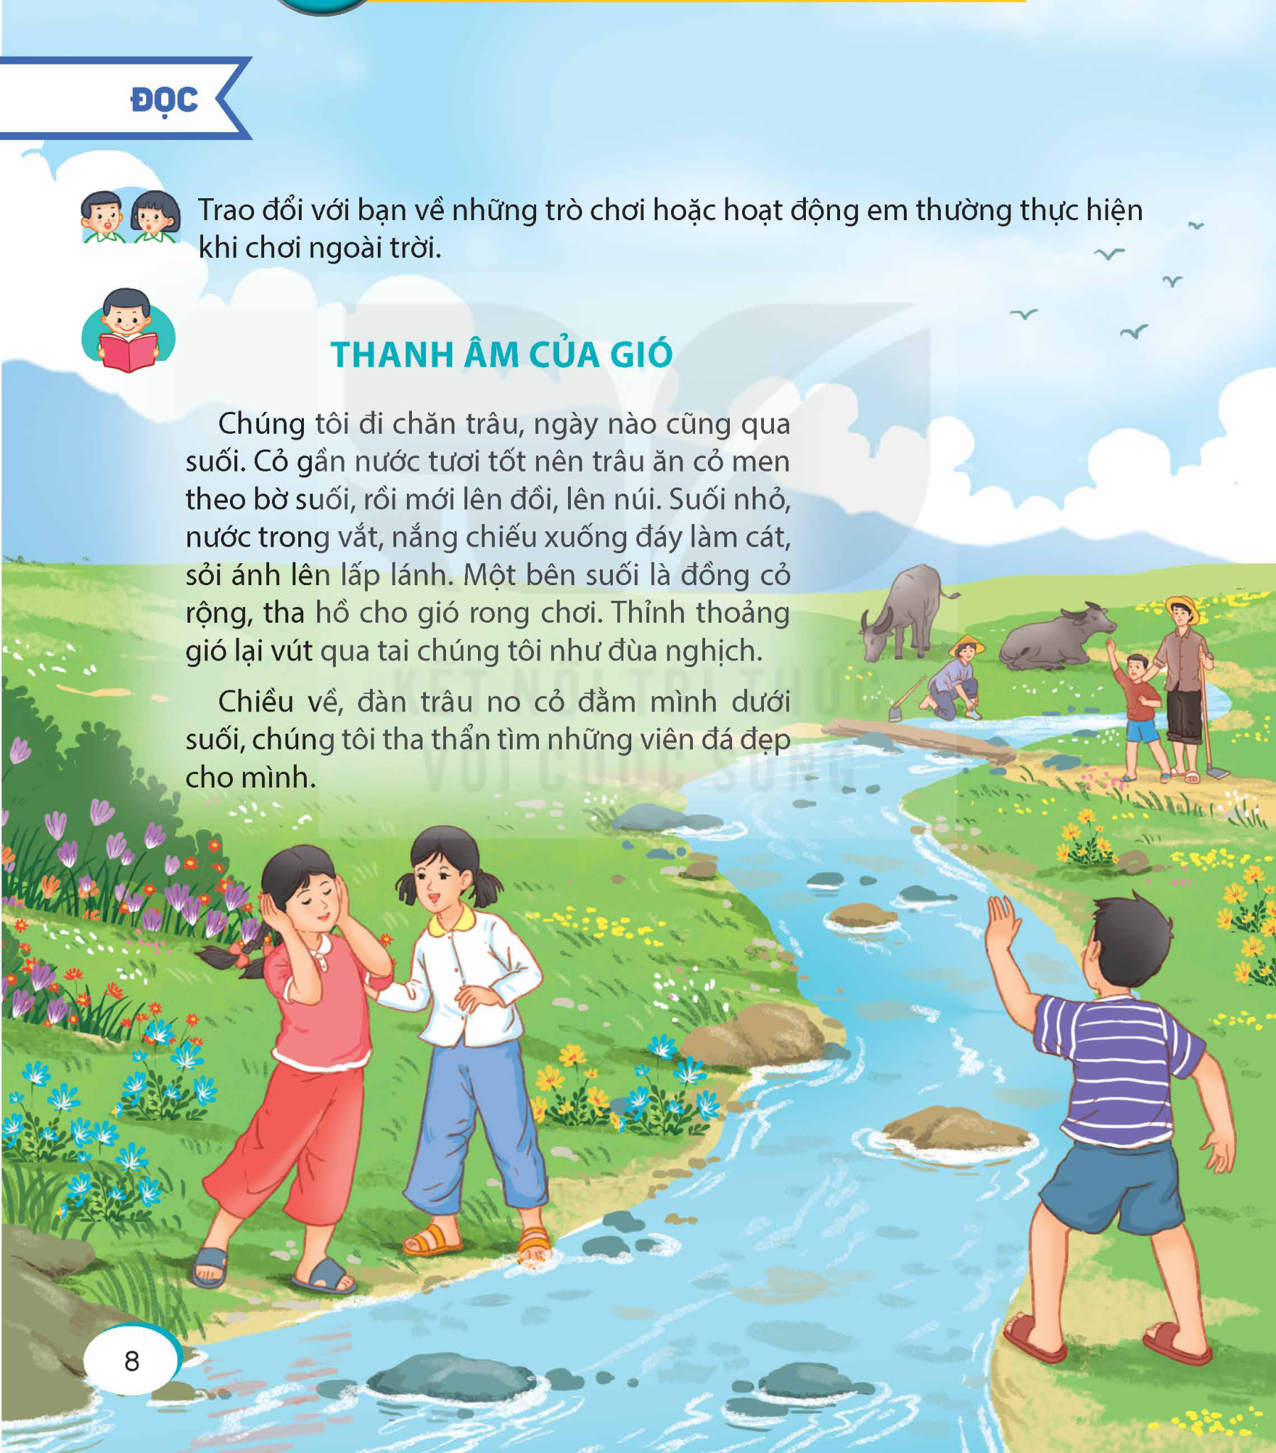 | - HS quan sát văn bản trang đầu của bài đọc, chú ý tranh minh họa và phần mở đầu câu chuyện.
- GV hướng dẫn đọc đúng: Đọc đúng các từ ngữ chứa tiếng dễ phát âm sai: chiều, nhiên, lạ lẫm, lần lượt, thung lũng, lũ trâu,... | - HS luyện đọc từ khó theo hướng dẫn, sửa lỗi phát âm cho nhau.
- GV hướng dẫn HS ngắt giọng ở những câu dài, ví dụ: Chiều về,/ đàn trâu no cỏ đằm mình dưới suối,/ chúng tôi thỏa thích tìm những viên đá đẹp cho mình.// Khi nghe anh tôi kể/ cái hồi chơi trò bịt tai nghe tiếng gió,/ bố bảo/ nghe thì đã thích,/ nhất định sáng mai bố sẽ thử ngay/ xem gió nói điều gì,... | - HS luyện ngắt nghỉ đúng ở câu dài, đọc lại câu theo nhịp GV hướng dẫn.
- GV hướng dẫn đọc đúng ngữ điệu: giọng kể chuyện, thay đổi ngữ điệu khi đọc lời nói trực tiếp của các nhân vật; đọc đúng ngữ điệu ngạc nhiên, ngữ điệu đồng tình. | - HS đọc nối tiếp đoạn, nhận xét bạn đọc về phát âm, ngắt nghỉ và ngữ điệu.
- GV chia đoạn luyện đọc: Đoạn 1 từ đầu đến “những viên đá đẹp cho mình”; đoạn 2 tiếp theo đến “cười, cười, cười,...”; đoạn 3 còn lại. | - HS đánh dấu đoạn vào SGK và chuẩn bị đọc nối tiếp.
- GV nhận xét việc đọc của HS theo cặp, theo nhóm, có thể mời 3 HS đọc nối tiếp bài đọc trước lớp. | - HS đọc nối tiếp theo cặp, theo nhóm; 3 HS đọc nối tiếp trước lớp.
- GV hướng dẫn tìm nghĩa từ ngữ: men theo, đầm mình, thung lũng. | - HS lắng nghe, có thể tra từ điển hoặc giải nghĩa theo ngữ cảnh.
- GV gợi ý nghĩa từ: men theo là di chuyển lần theo phía bên bờ suối; đầm mình là ngâm mình lâu trong nước; thung lũng là vùng đất trũng thấp giữa hai sườn dốc. | - HS nhắc lại nghĩa từ và đặt câu ngắn với từ vừa học nếu được yêu cầu.
3. Luyện tập: Hoạt động đọc hiểu (15 phút)
Mục tiêu: HS trả lời đầy đủ các câu hỏi đọc hiểu trong SGK; biết dựa vào chi tiết, lời nói, hành động của nhân vật để nêu suy nghĩ và cảm nhận của mình.
Mục tiêu tích hợp: HS biết cảm nhận vẻ đẹp của suối, đồng cỏ, tiếng gió trong bài đọc; hình thành tình yêu quê hương, ý thức giữ gìn cảnh quan và biết chơi hòa đồng, nhường nhịn, tôn trọng bạn bè.
Cách tiến hành:
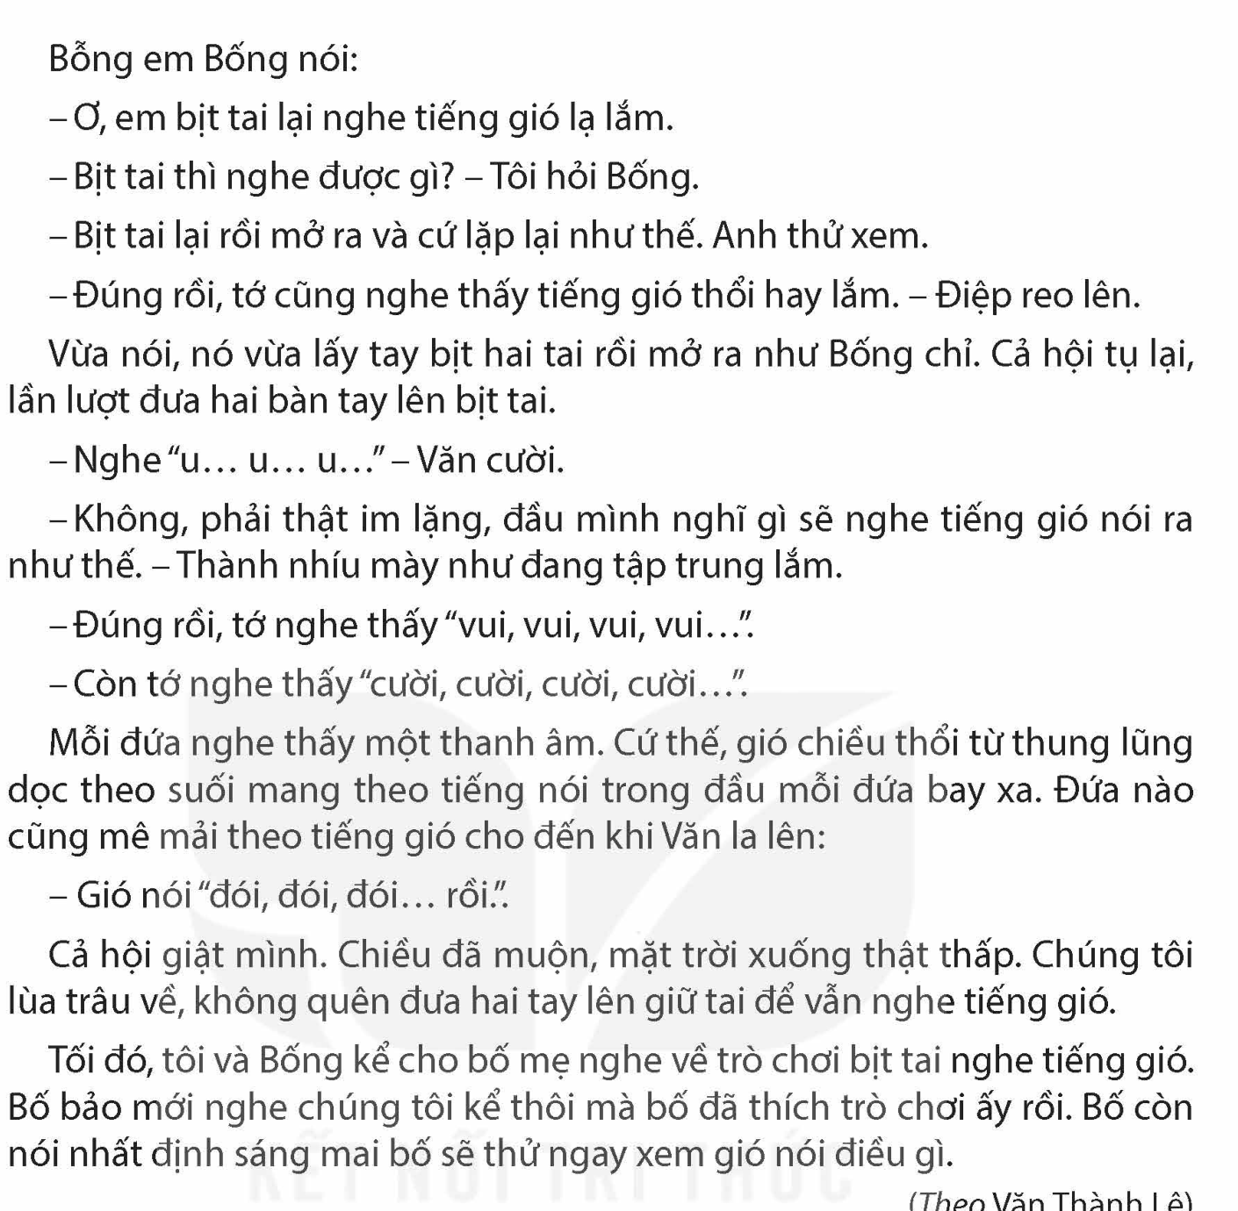 | - HS quan sát phần tiếp theo của bài đọc và phần câu hỏi đọc hiểu.
- GV hướng dẫn chung trước khi trả lời câu hỏi đọc hiểu: HS có thể làm theo một trong ba cách: nêu lần lượt từng câu hỏi, dành thời gian cho HS chuẩn bị câu trả lời theo cặp/nhóm rồi mời một số HS phát biểu trước lớp; làm việc theo nhóm trao đổi, thống nhất câu trả lời cho từng câu hỏi; phát phiếu học tập để HS viết vắn tắt câu trả lời. | - HS nắm cách làm việc, chuẩn bị trả lời câu hỏi theo hình thức GV yêu cầu.
Câu 1.  - GV nêu câu hỏi: Khung cảnh thiên nhiên khi các bạn nhỏ đi chăn trâu được miêu tả thế nào? | - HS đọc lại đoạn đầu của bài đọc, chuẩn bị câu trả lời.
- GV hướng dẫn HS đọc lại đoạn đầu của bài đọc và xem tranh minh họa để hình dung về khung cảnh thiên nhiên được miêu tả trong bài. | - 1 - 2 HS phát biểu, lớp nhận xét.
- GV yêu cầu HS nhắc lại ý kiến có sức thuyết phục hoặc tổng hợp các ý kiến của HS. | HS trả lời:  - Khung cảnh thiên nhiên rất đẹp, trong trẻo và bình yên: có suối nhỏ nước trong vắt, nắng chiếu xuống đáy suối làm những viên đá cát sỏi lấp lánh  - một bên suối là đồng cỏ rộng  - thỉnh thoảng lại có gió thổi qua tai như đùa nghịch  - chiều về, đàn trâu no cỏ đằm mình dưới suối.
Tích hợp Lý tưởng cách mạng, đạo đức, lối sống: GV lồng ghép giáo dục tình yêu quê hương từ những hình ảnh gần gũi trong bài đọc như suối nhỏ, đồng cỏ, tiếng gió, đàn trâu; giúp HS hiểu tình yêu quê hương không chỉ là lời nói mà còn thể hiện bằng việc biết quan sát, trân trọng, giữ gìn cảnh vật và sống chan hòa với bạn bè.  - GV đặt câu hỏi dẫn: Khi đọc những chi tiết tả suối nhỏ, đồng cỏ, thung lũng đầy gió, em cảm nhận quê hương mình có những vẻ đẹp nào đáng yêu? Em cần làm gì để thể hiện tình yêu quê hương trong những việc nhỏ hằng ngày?  - GV hướng dẫn HS liên hệ theo các việc làm cụ thể: giữ vệ sinh sân trường, không xả rác ở nơi vui chơi, bảo vệ cây xanh, không làm bẩn suối/kênh rạch, biết chơi đoàn kết, nhường nhịn và tôn trọng cảm xúc của bạn.  - GV chốt: Tình yêu quê hương bắt đầu từ việc biết yêu cảnh vật gần gũi, biết lắng nghe vẻ đẹp của thiên nhiên, giữ gìn môi trường sống và cư xử văn minh với mọi người. | - HS chia sẻ cảm nhận về vẻ đẹp quê hương trong bài: suối nhỏ trong vắt, đồng cỏ rộng, gió thổi qua thung lũng, đàn trâu đằm mình dưới suối.  - HS nêu việc làm cụ thể: Em cần yêu quý thiên nhiên, giữ vệ sinh nơi vui chơi, bảo vệ cây xanh, không vứt rác xuống suối, không bẻ cành hái hoa; khi chơi với bạn cần đoàn kết, hòa đồng, nhường nhịn và chơi an toàn.  - HS ghi nhớ: Tình yêu quê hương được thể hiện từ những việc nhỏ, vừa sức, thực hiện hằng ngày.
Câu 2.  - GV nêu câu hỏi: Em Bống đã phát hiện ra trò chơi gì? Theo em, vì sao các bạn thích trò chơi đó? | - 1 - 2 HS trả lời câu hỏi 2a, sau đó 1 - 2 HS trả lời câu hỏi 2b.
- GV hướng dẫn HS đọc lại đoạn hội thoại giữa các bạn nhỏ, chú ý cách các bạn bịt tai để nghe tiếng gió. | HS trả lời:  - Em Bống phát hiện ra trò chơi bịt tai nghe gió. Các bạn thích trò chơi đó vì trò chơi lạ, thú vị, kích thích trí tưởng tượng  - mỗi bạn nghe thấy một điều khác nhau như tiếng gió nói “vui, vui, vui” hoặc “cười, cười, cười”.
- GV đặt câu hỏi phụ: Chỉ tiết nào cho thấy các bạn rất thích trò chơi bịt tai nghe gió? | HS trả lời:  - Bạn nào cũng thích trò chơi  - các bạn bịt tai nghe tiếng gió, mỗi bạn đều nghe thấy gió nói theo một cách riêng  - các bạn được phát huy trí tưởng tượng với một trò chơi gần gũi với thiên nhiên.
Câu 3.  - GV nêu câu hỏi: Việc bố hưởng ứng trò chơi của hai anh em nói lên điều gì? Chọn câu trả lời dưới đây hoặc nêu ý kiến của em. | - HS trao đổi, nhận xét, góp ý cho nhau.
- GV hướng dẫn HS đọc 3 lựa chọn trong SGK: A. Trò chơi hấp dẫn đến mức người lớn cũng thích chơi; B. Bố khuyến khích các con chơi những trò chơi ngoài trời; C. Bố muốn hòa nhập vào thế giới trẻ thơ của các con. | - 2 - 3 HS trình bày trước lớp.
- GV khuyến khích HS nêu ý kiến của mình, không chỉ chọn đáp án mà cần giải thích lí do lựa chọn. | HS trả lời:  - Có thể chọn C vì bố muốn hòa nhập vào thế giới trẻ thơ của các con.  - Cũng có thể chọn A hoặc B nếu HS giải thích hợp lí.  - Điều quan trọng là bố yêu thương, tôn trọng cảm xúc của các con, sẵn sàng tham gia trò chơi hồn nhiên của con.
Câu 4.  - GV nêu câu hỏi: Tưởng tượng em cùng tham gia vào trò chơi bịt tai nghe gió, nói với các bạn điều em nghe thấy. | - HS trao đổi, nhận xét, góp ý lẫn nhau để thống nhất câu trả lời.
- GV gợi ý: HS hãy tưởng tượng và nêu những điều tưởng tượng của mình; có thể hóa nhập vào trò chơi của các bạn nhỏ bằng cách dùng trước gió, bịt tai giống các bạn nhỏ trong câu chuyện để lắng nghe tiếng gió. | - 2 - 3 đại diện HS phát biểu trước lớp.
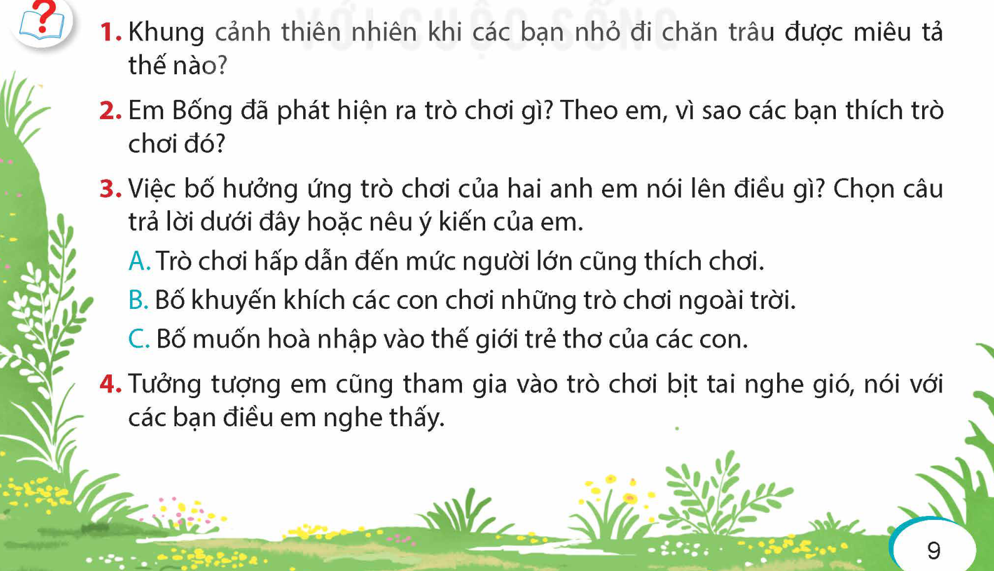 | - HS đối chiếu lại 4 câu hỏi trong SGK, kiểm tra câu trả lời đã đầy đủ và đúng trọng tâm chưa.
- GV khen ngợi những HS có ý kiến hay, tưởng tượng phong phú, trình bày rõ ràng, rành mạch. | HS trả lời:  - Em nghe tiếng gió như tiếng sáo thổi xa xa  - như tiếng cỏ cây thì thầm  - như tiếng suối nhỏ đang cười  - như lời đồng quê gọi em về nhà  - như tiếng bạn bè rủ nhau chạy nhảy trên đồng cỏ.
4. Vận dụng: Hoạt động luyện đọc lại (5 phút)
Mục tiêu: HS luyện đọc lại đoạn văn yêu thích, chia sẻ cảm nhận riêng về bài đọc và củng cố ý nghĩa của câu chuyện.
Mục tiêu tích hợp: HS nhận biết quyền trẻ em được vui chơi an toàn, được bày tỏ cảm xúc và chia sẻ trải nghiệm; biết thực hiện quyền gắn với trách nhiệm tôn trọng bạn, chơi đúng luật và bảo vệ an toàn cho bản thân, cho người khác.
Cách tiến hành:
Tích hợp Quyền con người: GV lồng ghép quyền trẻ em được nghỉ ngơi, vui chơi, tham gia hoạt động phù hợp lứa tuổi, được bày tỏ suy nghĩ và cảm xúc của mình trong môi trường an toàn, thân thiện.  - GV đặt câu hỏi dẫn: Khi tham gia trò chơi ngoài trời, các em có quyền được vui chơi, được nói điều mình cảm nhận và chia sẻ trải nghiệm của mình không? Khi bạn chia sẻ cảm xúc khác mình, em cần ứng xử thế nào?  - GV phân tích: Trẻ em có quyền được vui chơi nhưng việc vui chơi phải bảo đảm an toàn, không gây nguy hiểm, không làm tổn thương bạn, không chê bai cảm nhận của bạn; mỗi em cần biết lắng nghe, tôn trọng và chia sẻ đúng mực.  - GV chốt: Quyền được vui chơi luôn đi cùng trách nhiệm tôn trọng bản thân, tôn trọng bạn bè, chơi đúng luật, biết lắng nghe và chia sẻ cảm xúc một cách văn minh. | - HS nêu: Em có quyền được vui chơi an toàn, được nói điều mình cảm nhận và chia sẻ trải nghiệm của mình.  - HS bổ sung cách ứng xử: lắng nghe bạn nói, không cười chê hoặc áp đặt cảm nhận của mình lên bạn, chơi đúng luật, không xô đẩy, không làm nguy hiểm cho bản thân và người khác.  - HS nhắc lại: Khi được vui chơi, em cũng có trách nhiệm tôn trọng bạn và giữ an toàn.
- GV có thể khích lệ HS nêu cảm xúc, suy nghĩ của mình sau khi đọc bài. | - HS phát biểu các ý kiến khác nhau theo cảm nhận cá nhân.
- GV yêu cầu HS nói ngắn gọn điều em thích nhất trong bài đọc. | HS trả lời:  - Em thích cách các bạn nhỏ bịt tai nghe gió vì trò chơi thật lạ và sáng tạo  - em thích cảnh thiên nhiên trong bài vì bình yên và đẹp  - em thích người bố vì bố gần gũi, hòa nhập vào thế giới tuổi thơ của các con.
- GV nhận xét tiết học, khen ngợi các em có nhiều cố gắng hoặc có nhiều đóng góp để tiết học hiệu quả. | - HS lắng nghe và tự đánh giá việc học của mình.
- GV dặn HS luyện đọc lại bài và chuẩn bị tiết Luyện từ và câu. | - HS ghi nhớ nhiệm vụ học tập.
IV. ĐIỀU CHỈNH SAU TIẾT DẠY
- ....................................................................................................................................................
- ....................................................................................................................................................

KẾ HOẠCH DẠY HỌC MÔN TIẾNG VIỆT 5
CHỦ ĐIỂM: THẾ GIỚI TUỔI THƠ
TUẦN 1
BÀI 1: THANH ÂM CỦA GIÓ
TIẾT 2: LUYỆN TỪ VÀ CÂU - LUYỆN TẬP VỀ DANH TỪ, ĐỘNG TỪ, TÍNH TỪ
I. YÊU CẦU CẦN ĐẠT
1. Năng lực đặc thù
- Ôn tập về 3 từ loại đã được học ở lớp 4: danh từ, động từ, tính từ; hiểu đặc điểm và chức năng cơ bản của mỗi từ loại.
- Cảm nhận được vẻ đẹp của thiên nhiên được thể hiện trong ngữ liệu của bài tập thông qua các từ loại đã học.
- Biết tìm và phân loại danh từ, động từ, tính từ trong đoạn văn; biết đặt câu nói về hiện tượng tự nhiên trong đó có ít nhất 1 danh từ, 1 động từ, 1 tính từ.
2. Năng lực chung
- Tự chủ và tự học: chủ động nhớ lại kiến thức lớp 4, tự hoàn thành nhiệm vụ trong phiếu học tập.
- Giao tiếp và hợp tác: trao đổi trong nhóm khi tham gia trò chơi 4 vòng, biết nhận xét và chấm chéo bài của bạn.
- Giải quyết vấn đề và sáng tạo: vận dụng hiểu biết về từ loại để tạo câu văn miêu tả hiện tượng tự nhiên.
3. Phẩm chất
- Chăm chỉ: tích cực ôn tập, thực hành xác định danh từ, động từ, tính từ và hoàn thành nhiệm vụ đúng thời gian.
- Trung thực: chấm chéo khách quan, ghi nhận đúng kết quả của bản thân và của nhóm.
- Trách nhiệm: sử dụng thiết bị số đúng mục đích khi nghe âm thanh tự nhiên; lựa chọn nội dung phù hợp, an toàn theo hướng dẫn của GV.
4. Tích hợp
- NLS: 1.1.CB2b - HS dùng Google/YouTube tìm và nghe âm thanh tự nhiên phục vụ bài đọc.
II. ĐỒ DÙNG DẠY HỌC
- SGK Tiếng Việt 5 tập một; nội dung Bài 1, Bài 2 phần Luyện từ và câu được trình chiếu hoặc phóng to.
- Video/cảnh gió ra chơi trên sân trường, âm thanh gió hoặc âm thanh thiên nhiên phù hợp.
- Một số câu văn mẫu dùng cho vòng 4 của Bài 2; phiếu học tập chia theo 4 vòng chơi; bảng nhóm, bút dạ.
- Máy tính, máy chiếu/ti vi có kết nối Internet để GV hướng dẫn tìm nghe âm thanh tự nhiên an toàn.
III. TIẾN TRÌNH DẠY HỌC
Hoạt động của GV | Hoạt động của HS
1. Khởi động (5 phút)
Mục tiêu: Giúp HS cảm thấy hào hứng tiếp nhận bài học Luyện từ và câu đầu tiên, đồng thời nhớ lại kiến thức đã học ở lớp 4.
Cách tiến hành:
- GV giới thiệu định hướng bài học: Ở lớp 4, các em đã được học về các từ loại danh từ, động từ, tính từ. Trong tiết học hôm nay, chúng ta sẽ củng cố kiến thức về các từ loại đó. | - HS lắng nghe, chuẩn bị tâm thế học tập.
- GV có thể cho HS xem một đoạn video ngắn về cảnh sân trường, cảnh cỏ cây lay động trong gió hoặc nghe một đoạn âm thanh thiên nhiên. | - HS quan sát video/nghe âm thanh, tìm từ ngữ theo yêu cầu của GV.
- GV yêu cầu HS theo dõi video và tìm một số từ chỉ sự vật, hoạt động, trạng thái, đặc điểm của cảnh vừa quan sát. | - 2 - 3 HS nêu ý kiến: từ chỉ sự vật: học sinh, sân trường, cây bàng, lá cỏ, nắng, bầu trời; từ chỉ hoạt động, trạng thái: vui chơi, chạy, bay, lay, thổi; từ chỉ đặc điểm: nhộn nhịp, bồi hồi, xanh thẫm, trong xanh.
- GV nhận xét ý kiến phát biểu của HS và khích lệ HS tìm được đúng từ theo yêu cầu. | - HS lắng nghe, điều chỉnh cách nêu từ.
2. Khám phá (8 phút)
Mục tiêu: HS nhắc lại được khái niệm danh từ, động từ, tính từ và nhận biết nhiệm vụ của bài học.
Cách tiến hành:
- GV nêu câu hỏi: Danh từ là gì? Động từ là gì? Tính từ là gì? | - HS nhắc lại kiến thức đã học ở lớp 4.
- GV yêu cầu HS lấy ví dụ về mỗi từ loại dựa trên bài đọc Thanh âm của gió. | HS trả lời:  - Danh từ: suối, cỏ, trâu, ngày, gió, Bống  - động từ: chăn, nghe, bịt, nói, chạy, cười  - tính từ: trong vắt, lấp lánh, vui, lạ, thú vị.
- GV chốt kiến thức: Danh từ là từ chỉ sự vật như người, vật, hiện tượng tự nhiên, thời gian; động từ là từ chỉ hoạt động, trạng thái của sự vật; tính từ là từ chỉ đặc điểm của sự vật, hoạt động, trạng thái. | - HS nghe GV chốt, ghi nhớ cách phân biệt 3 từ loại.
- GV dẫn vào phần luyện tập: Các em sẽ thực hiện Bài 1 để ghép đúng tên từ loại với đặc điểm, sau đó tham gia trò chơi 4 vòng ở Bài 2. | - HS mở SGK phần Luyện từ và câu và chuẩn bị làm bài.
3. Luyện tập (25 phút)
Mục tiêu: HS nhận biết thế nào là danh từ, động từ, tính từ; tìm được từ loại trong đoạn văn và vận dụng để đặt câu.
Mục tiêu tích hợp: HS biết dùng Google/YouTube theo hướng dẫn của GV để tìm và nghe âm thanh thiên nhiên phục vụ bài học; biết chọn từ khóa phù hợp, chỉ truy cập nội dung GV cho phép, ghi lại từ ngữ học được và không bấm vào quảng cáo, đường dẫn lạ.
Cách tiến hành:
Bài 1.  - GV đưa nội dung bài 1 lên màn hình và yêu cầu HS đọc bài tập: Mỗi ý ở cột B nói về từ loại nào ở cột A? | - HS đọc yêu cầu bài tập và nêu nhiệm vụ cần làm.
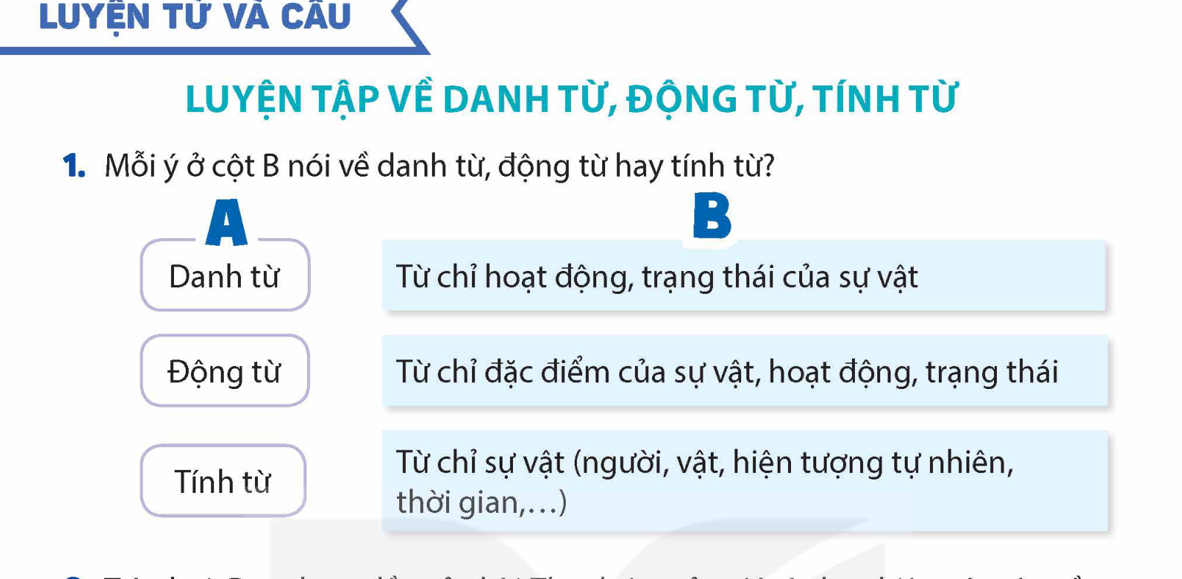 | - HS quan sát hình bài tập, đối chiếu cột A và cột B.
- GV yêu cầu HS ghép đúng từng từ loại với đặc điểm tương ứng. | - HS thảo luận nhóm để thống nhất ý kiến.
- GV mời đại diện một số nhóm trình bày kết quả. GV nhận xét, chốt đáp án đúng. | HS trả lời:  - Danh từ: Từ chỉ sự vật như người, vật, hiện tượng tự nhiên, thời gian.  - Động từ: Từ chỉ hoạt động, trạng thái của sự vật.  - Tính từ: Từ chỉ đặc điểm của sự vật, hoạt động, trạng thái.
- GV yêu cầu HS nêu thêm ví dụ về danh từ, động từ, tính từ. | HS trả lời:  - Danh từ: trâu, suối, ngày, nắng  - động từ: nghe, chơi, chạy, nói  - tính từ: vui, trong vắt, lấp lánh, xanh.
Bài 2.  - GV giới thiệu: Đây là bài tập vận dụng lí thuyết ở bài tập 1 để thực hiện với ngữ liệu là đoạn 1 của bài Thanh âm của gió. | - HS lắng nghe, xác định đoạn văn cần đọc và nhiệm vụ của bài.
- GV đưa nội dung đoạn 1 bài Thanh âm của gió lên màn hình. | - HS đọc thầm đoạn văn.
- GV giới thiệu sơ bộ về trò chơi: Trò chơi có 4 vòng. Các đội lần lượt từ vòng 1 đến vòng 4. Hết mỗi vòng, các đội dừng lại để chấm bài và tính điểm. Điểm thua của các cuộc chơi bằng điểm trung bình cộng của 4 vòng. | - HS lắng nghe luật chơi, chuẩn bị hoạt động nhóm.
- GV giới thiệu các mẫu phiếu bài tập dành cho mỗi vòng. Các phiếu được để riêng trong 4 giỏ khác nhau. | - HS nhận phiếu học tập theo vòng chơi của nhóm.
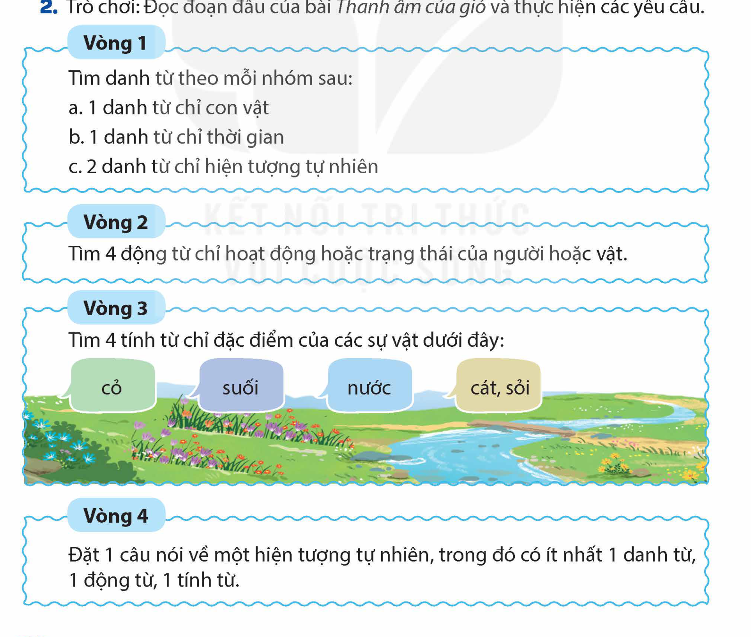 | - HS quan sát yêu cầu 4 vòng chơi trong SGK.
- GV phổ biến cách tính điểm 1 vòng: nộp bài sớm nhất 20 điểm; nộp bài thứ hai 16 điểm; nộp bài thứ ba 12 điểm; nộp bài thứ tư 8 điểm,... Về nội dung: sai hoặc thiếu 1 từ trừ 4 điểm; sai hoặc thiếu 2 từ trừ 8 điểm. | - HS lắng nghe biểu điểm để xác định mục tiêu phấn đấu.
Vòng 1. GV yêu cầu HS tìm danh từ theo nhóm sau: danh từ chỉ con vật, danh từ chỉ thời gian, danh từ chỉ hiện tượng tự nhiên. | HS trả lời:  - Danh từ chỉ con vật: trâu.  - Danh từ chỉ thời gian: ngày.  - Danh từ chỉ hiện tượng tự nhiên: gió, nắng.
Vòng 2. GV yêu cầu HS tìm 4 động từ chỉ hoạt động hoặc trạng thái của người hoặc vật. | HS trả lời:  - Có thể chọn 4 trong các từ: chăn, chảy, thổi, đùa nghịch, tìm.
Vòng 3. GV yêu cầu HS tìm 4 tính từ chỉ đặc điểm của các sự vật: cỏ, suối, nước, cát, sỏi. | HS trả lời:  - cỏ: tươi tốt.  - suối: nhỏ.  - nước: trong vắt.  - cát, sỏi: lấp lánh.
Vòng 4. GV yêu cầu HS đặt 1 câu nói về một hiện tượng tự nhiên, trong đó có ít nhất 1 danh từ, 1 động từ, 1 tính từ. | HS trả lời:  - Nắng chiếu trên những cánh hoa vàng lung linh.  - Dòng suối nhỏ trong vắt uốn lượn qua khu vườn xanh mướt.  - Gió thổi nhẹ qua đồng cỏ xanh.
Tích hợp NLS: 1.1.CB2b - HS dùng Google/YouTube tìm và nghe âm thanh tự nhiên phục vụ bài đọc theo hướng dẫn của GV.  - GV đặt câu hỏi dẫn: Khi muốn nghe thêm âm thanh của gió, tiếng suối, tiếng lá cây để tìm từ miêu tả hay hơn, các em có thể dùng công cụ số nào?  - GV hướng dẫn HS theo từng bước: nhập từ khóa ngắn, rõ như “tiếng gió thổi qua đồng cỏ”, “âm thanh suối chảy”, “tiếng lá cây xào xạc”; quan sát kết quả tìm kiếm; chỉ mở video/học liệu do GV chọn hoặc cho phép; nghe đoạn âm thanh ngắn để tìm danh từ, động từ, tính từ phù hợp.  - GV nhắc quy tắc an toàn số: không tự ý bấm quảng cáo, bình luận, đường dẫn lạ; không nhập thông tin cá nhân; dừng lại và báo GV khi thấy nội dung không phù hợp.  - GV yêu cầu HS ghi nhanh vào vở 3 nhóm từ tìm được từ âm thanh đã nghe, sau đó dùng các từ ấy đặt câu nói về hiện tượng tự nhiên. | - HS thực hiện theo hướng dẫn của GV: quan sát thao tác tìm kiếm, nghe âm thanh thiên nhiên được GV mở và ghi lại từ ngữ phù hợp.  - HS nêu ví dụ: danh từ: gió, lá cây, suối; động từ: thổi, reo, chảy; tính từ: nhẹ, trong, rì rào, mát lành.  - HS đặt câu vận dụng: Gió thổi nhẹ qua hàng cây xanh mát.  - HS nhắc lại quy tắc an toàn: chỉ xem nội dung GV cho phép, không bấm vào quảng cáo/đường dẫn lạ, không chia sẻ thông tin cá nhân khi sử dụng Internet.
- GV theo dõi, quan sát HS các đội chấm bài có đúng nội dung, đúng biểu điểm hay không. | - HS các đội chấm bài cho nhau theo biểu điểm.
- GV nhận xét yêu cầu 4: HS cần bảo đảm đúng ngữ pháp, có đủ các từ loại theo yêu cầu câu hỏi. | - HS điều chỉnh câu nếu còn thiếu danh từ, động từ hoặc tính từ.
- GV kết thúc 4 vòng chơi, tổng kết và ghi nhận điểm từng cuộc chơi; phần thưởng, khích lệ các đội về nhất, nhì, ba. | - Lớp trưởng ghi lại điểm số của từng đội sau mỗi vòng chơi; HS cổ vũ và rút kinh nghiệm.
4. Vận dụng - Trải nghiệm (5 phút)
Mục tiêu: Củng cố kiến thức về các từ loại: danh từ, động từ, tính từ và vận dụng vào thực tế sử dụng từ.
Cách tiến hành:
- GV yêu cầu HS nhắc lại nội dung kiến thức được luyện tập trong tiết học. | - 1 - 2 HS nhắc lại: danh từ chỉ sự vật; động từ chỉ hoạt động, trạng thái; tính từ chỉ đặc điểm.
- GV giao việc: Về nhà, tập viết nhiều câu văn miêu tả các hiện tượng tự nhiên, trong đó có sử dụng danh từ, động từ, tính từ. | - HS nghe lời dặn dò của GV và ghi nhớ nhiệm vụ.
- GV nhận xét tinh thần, thái độ học tập của HS. | - HS tự đánh giá việc tham gia hoạt động nhóm và trò chơi.
IV. ĐIỀU CHỈNH SAU TIẾT DẠY
- ....................................................................................................................................................
- ....................................................................................................................................................

KẾ HOẠCH DẠY HỌC MÔN TIẾNG VIỆT 5
CHỦ ĐIỂM: THẾ GIỚI TUỔI THƠ
TUẦN 1
BÀI 1: THANH ÂM CỦA GIÓ
TIẾT 3: VIẾT - TÌM HIỂU CÁCH VIẾT BÀI VĂN KỂ CHUYỆN SÁNG TẠO
I. YÊU CẦU CẦN ĐẠT
1. Năng lực đặc thù
- Nhớ lại bài văn kể chuyện và đoạn văn tưởng tượng đã học ở lớp 4 để nhận biết những điểm mới về yêu cầu của bài văn kể chuyện sáng tạo.
- Biết cách viết bài văn kể chuyện sáng tạo bằng cách sáng tạo thêm chi tiết hoặc thay đổi cách kết thúc của câu chuyện với bố cục 3 phần: mở bài, thân bài, kết bài.
- Biết xác định phần mở bài, thân bài, kết bài của bài văn; nhận biết các chi tiết sáng tạo và nêu được tác dụng của chi tiết sáng tạo.
- Vận dụng được những cách có thể dùng để viết bài văn kể chuyện sáng tạo: thêm chi tiết tả ngoại hình, hoạt động, cảnh vật, lời thoại, thay đổi đoạn kết.
2. Năng lực chung
- Tự chủ và tự học: đọc ngữ liệu trong SGK, tự xác định yêu cầu từng câu hỏi và hoàn thành nhiệm vụ cá nhân.
- Giao tiếp và hợp tác: trao đổi nhóm về bài văn, nhận xét và bổ sung ý kiến cho bạn.
- Giải quyết vấn đề và sáng tạo: đề xuất được cách sáng tạo hợp lí nhưng không làm thay đổi nội dung chính và ý nghĩa của câu chuyện.
3. Phẩm chất
- Chăm chỉ: tích cực đọc ngữ liệu, trả lời đầy đủ các yêu cầu a, b, c, d và bài tập 2, 3.
- Trung thực: viết bằng suy nghĩ, cảm nhận của bản thân; không sao chép máy móc từ bạn hoặc công cụ AI.
- Trách nhiệm: sử dụng công cụ AI đúng hướng dẫn, biết AI chỉ hỗ trợ gợi ý, không thay thế cảm xúc, tình yêu quê hương và ý tưởng sáng tạo riêng của con người.
4. Tích hợp
- AI: 5.A2.1 - Thảo luận AI có thể phân tích âm thanh nhưng không thay thế cảm nhận tình yêu quê hương của con người.
II. ĐỒ DÙNG DẠY HỌC
- SGK Tiếng Việt 5 tập một; phần Viết: Tìm hiểu cách viết bài văn kể chuyện sáng tạo.
- Hình cắt từ SGK: Bài 1, Bài 2, Bài 3, phần Ghi nhớ, Vận dụng - Củng cố.
- Sơ đồ bài văn kể chuyện sáng tạo; phiếu học tập cho câu hỏi a, b, c, d.
- Máy tính, máy chiếu; có thể chuẩn bị ví dụ minh họa về công cụ AI gợi ý từ ngữ nhưng không dùng để viết thay bài của HS.
III. TIẾN TRÌNH DẠY HỌC
Hoạt động của GV | Hoạt động của HS
1. Khởi động (5 phút)
Mục tiêu: Nhớ lại bài viết bài văn kể chuyện và đoạn văn tưởng tượng đã học ở lớp 4 để nhận biết những điểm mới về yêu cầu của bài văn kể chuyện sáng tạo.
Cách tiến hành:
- GV yêu cầu HS nhắc lại một số nội dung quan trọng của bài văn kể lại một câu chuyện và đoạn văn tưởng tượng đã học. | - 2 - 3 HS trả lời mỗi câu hỏi, cả lớp nhận xét, góp ý.
- GV gợi hỏi: Bài văn kể lại câu chuyện gồm những nội dung nào? | HS trả lời:  - Bài văn kể lại câu chuyện cần có cách mở bài, kết bài  - có nội dung cần kể trong câu chuyện: các nhân vật, các sự việc và trình tự diễn ra các sự việc.
- GV gợi hỏi: Đoạn văn tưởng tượng là đoạn văn như thế nào? | HS trả lời:  - Đoạn văn tưởng tượng có các chi tiết sáng tạo như thêm chi tiết kể, tả  - thêm lời thoại  - thay đổi hoặc viết tiếp đoạn kết.
- GV nhận xét, có thể mở sơ đồ các nội dung trên để chiếu hoặc dán trên bảng cho HS theo dõi. | - HS quan sát sơ đồ, nhắc lại kiến thức cũ.
- GV nêu nội dung tiết học: Lên lớp 5, HS sẽ được học một kiểu bài mới: viết bài văn kể chuyện sáng tạo. | - HS lắng nghe, mở SGK phần Viết.
2. Khám phá (10 phút)
Mục tiêu: HS biết cách viết bài văn kể chuyện sáng tạo bằng cách thêm lời kể, lời thoại hoặc thay đổi cách kết thúc câu chuyện với bố cục 3 phần.
Cách tiến hành:
- GV nêu khái quát mục tiêu, nhiệm vụ của Bài 1: Đọc bài văn kể lại câu chuyện và các chi tiết sáng tạo A, B, sau đó thực hiện 4 yêu cầu a, b, c, d. | - HS đọc bài văn theo hướng dẫn của GV.
- GV hướng dẫn cách đọc trong nhóm hoặc trước lớp: HS cần đọc 2 lượt. | - HS lắng nghe cách đọc.
- Lượt 1: Đọc hết bài văn kể lại câu chuyện ở bên trái; một HS đọc, cả lớp hoặc nhóm nghe. | - HS đọc bài văn bên trái theo lượt đọc 1.
- Lượt 2: Đọc lại bài văn bên trái kết hợp với đọc các chi tiết sáng tạo A, B ở bên phải. Có 2 cách đọc: HS 1 đọc bài văn kể lại câu chuyện ở cột trái, đến đoạn có chi tiết sáng tạo A, B thì dừng lại để HS 2 đọc chi tiết sáng tạo ở cột phải; hoặc HS chỉ cần đọc một câu trong bài văn gốc ngay trước đoạn được viết sáng tạo, sau đó đọc đoạn viết sáng tạo. | - HS đọc theo lượt đọc 2, chú ý vị trí của chi tiết sáng tạo A, B trong bài văn.
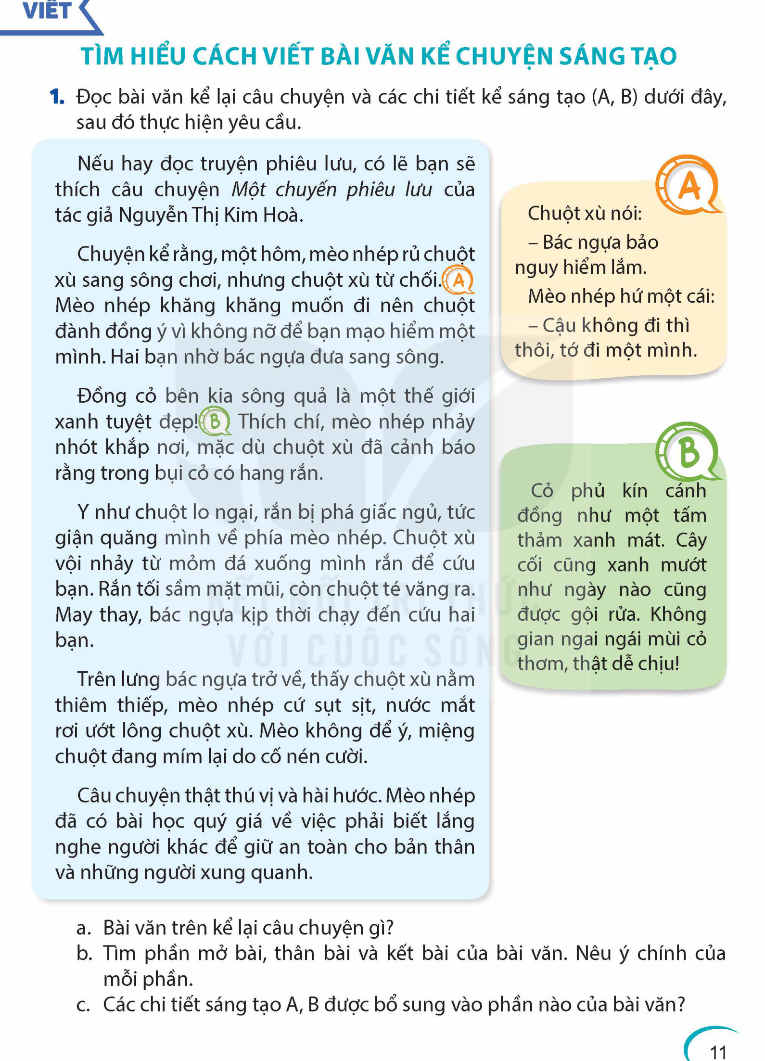 | - HS quan sát hình SGK, xác định bài văn, chi tiết sáng tạo A, B và các câu hỏi a, b, c, d.
- GV lưu ý: Với câu a, b, c, HS cần trả lời toàn bộ bài văn và những chi tiết sáng tạo A, B trên màn hình. Với câu d, HS chỉ cần đọc riêng hai chi tiết sáng tạo A, B trên màn hình nếu có thể. | - HS ghi nhớ lưu ý để trả lời đúng trọng tâm từng câu.
3. Luyện tập (25 phút)
Mục tiêu: HS thực hiện đầy đủ Bài 1, Bài 2, Bài 3; biết nhận ra các cách có thể vận dụng để viết bài văn kể chuyện sáng tạo.
Mục tiêu tích hợp: HS hiểu AI có thể hỗ trợ gợi ý từ ngữ, phân tích âm thanh/hình ảnh và gợi mở cách diễn đạt, nhưng không thay thế cảm xúc, tình yêu quê hương và ý tưởng sáng tạo riêng; biết dùng AI đúng mục đích, có chọn lọc, không sao chép.
Cách tiến hành:
Bài 1a.  - GV nêu câu hỏi: Bài văn trên kể lại câu chuyện gì? | HS trả lời:  - Bài văn kể lại câu chuyện Một chuyến phiêu lưu của tác giả Nguyễn Thị Kim Hoà.
Bài 1b.  - GV nêu câu hỏi: Tìm phần mở bài, thân bài và kết bài của bài văn. Nêu ý chính của mỗi phần. | HS trả lời:  - Mở bài từ đầu đến “tác giả Nguyễn Thị Kim Hoà”, giới thiệu câu chuyện và tác giả câu chuyện.  - Thân bài từ “Chuyện kể rằng” đến “cứu hai bạn”, kể lại diễn biến câu chuyện.  - Kết bài là phần còn lại, nêu suy nghĩ, cảm xúc về câu chuyện.
Bài 1c.  - GV nêu câu hỏi: Các chi tiết sáng tạo A, B được bổ sung vào phần nào của bài văn? | HS trả lời:  - Các chi tiết sáng tạo được bổ sung vào phần thân bài, vì thân bài kể lại câu chuyện và có thể thêm chi tiết để câu chuyện sinh động hơn.
Bài 1d.  - GV nêu câu hỏi: Tìm nội dung phù hợp với mỗi chi tiết sáng tạo A, B. | HS trả lời:  - A là sáng tạo thêm lời thoại cho nhân vật.  - B là sáng tạo thêm chi tiết tả cảnh.
- GV có thể đặt thêm câu hỏi nâng cao: Các chi tiết sáng tạo có tác dụng gì trong bài văn? | HS trả lời:  - Các chi tiết sáng tạo giúp bài văn sinh động, cụ thể hơn, thể hiện rõ hơn tưởng tượng và cảm nhận của người viết  - người đọc thấy câu chuyện hấp dẫn hơn.
- GV hỏi tiếp: Các chi tiết sáng tạo có làm thay đổi nội dung chính và ý nghĩa của câu chuyện không? | HS trả lời:  - Không. Các chi tiết sáng tạo làm câu chuyện hay hơn nhưng không làm sai nội dung chính và ý nghĩa của câu chuyện gốc.
- GV tổng kết Bài 1: Qua bài tập 1, HS đã được làm quen với một kiểu bài văn kể chuyện sáng tạo. Người viết có thể sáng tạo thêm các chi tiết kể, tả như tả cảnh, tả tâm trạng, cảm xúc của nhân vật, hoặc thêm lời thoại cho nhân vật. | - HS lắng nghe, ghi nhớ kiến thức mới.
Bài 2.  - GV giao việc cho HS: 1 HS đọc yêu cầu bài tập 2 và đoạn văn trong SGK. | - 1 HS đọc yêu cầu và đoạn văn theo hướng dẫn của GV.
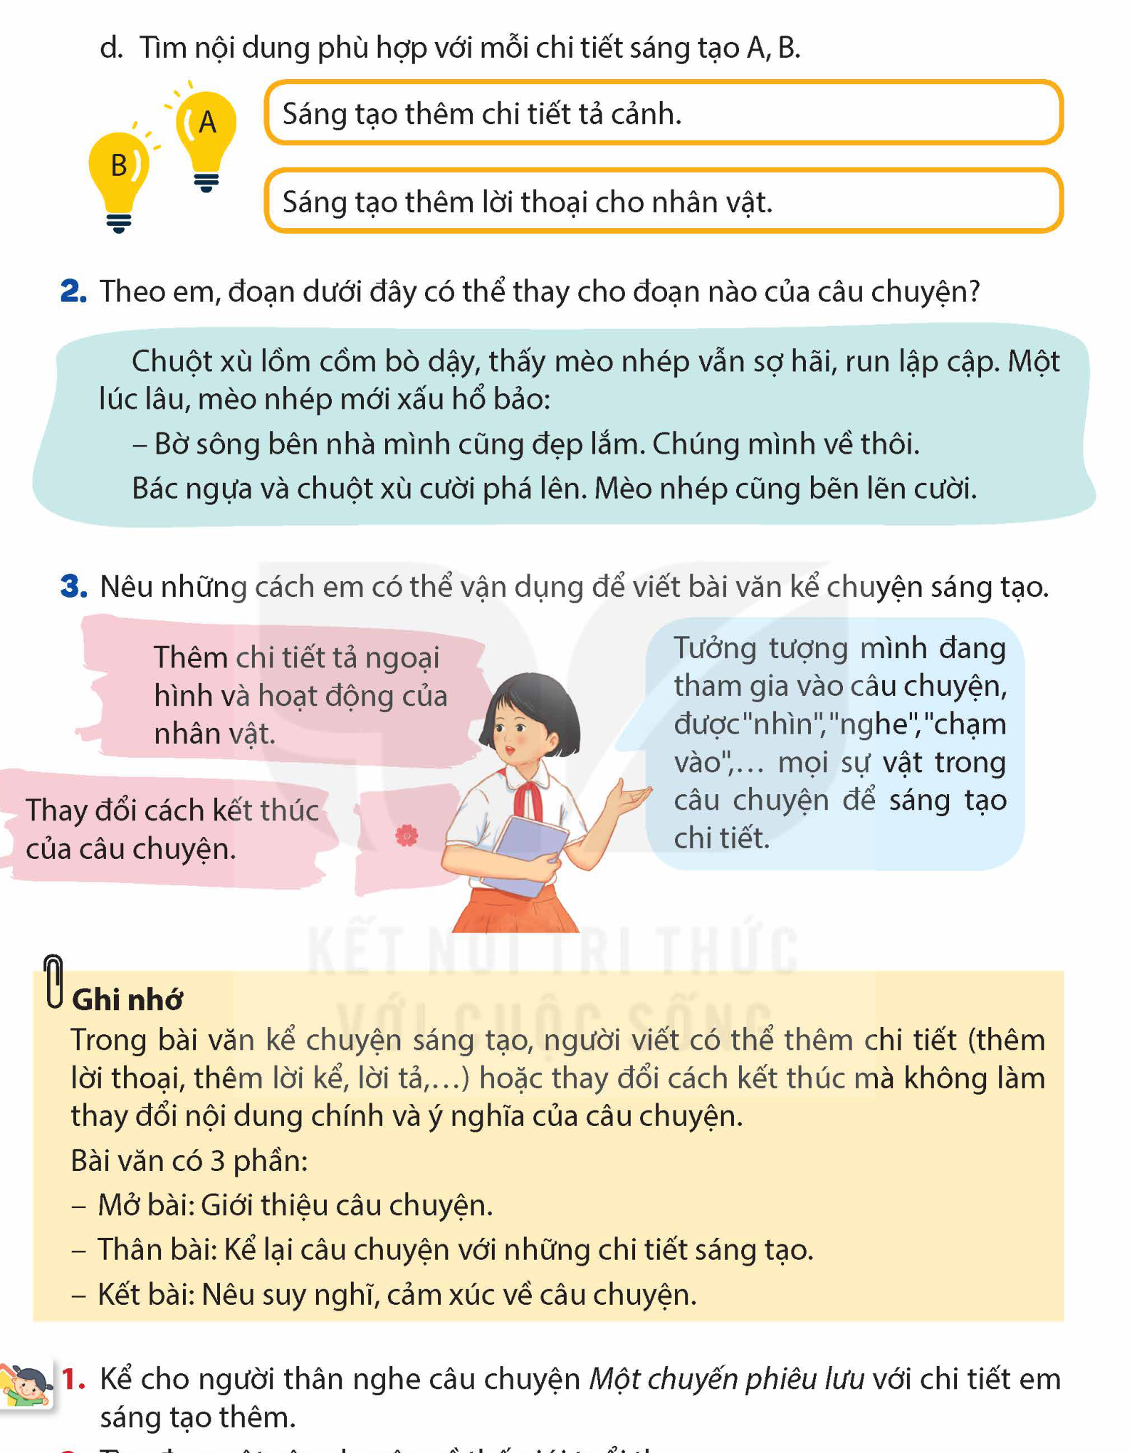 | - HS quan sát Bài 2, Bài 3 và phần Ghi nhớ trong SGK.
- GV chiếu đoạn văn lên màn hình để HS dễ quan sát: Chuột xù lồm cồm bò dậy, thấy mèo nhép vẫn sợ hãi, run lập cập. Một lúc lâu, mèo nhép mới xấu hổ bảo: “Bờ sông bên nhà mình cũng đẹp lắm. Chúng mình về thôi.” Bác ngựa và chuột xù cười phá lên. Mèo nhép cũng bẽn lẽn cười. | - Mỗi HS tự đọc thầm lại bài văn, tìm đoạn truyện được thay thế trong câu chuyện gốc và ghi ra nháp.
- GV hướng dẫn HS làm việc cá nhân, đọc thầm lại bài văn trong Bài 1 và đoạn văn trong Bài 2, tìm đoạn truyện đã được thay thế. | - HS tìm đoạn truyện tương ứng trong bài văn.
- GV mời 2 - 3 HS trình bày ý kiến trước lớp; cả lớp nhận xét, thống nhất đáp án. | HS trả lời: Đoạn truyện được thay thế là đoạn kết của câu chuyện.
- GV có thể hướng dẫn HS trao đổi nhanh trong nhóm về những đoạn kết có thể được sáng tạo cho câu chuyện này, sau đó nhận xét, khen ngợi các ý tưởng hay. | - HS có thể nêu ý tưởng: thay đổi đoạn kết nhưng vẫn để Thạch Sanh thắng Lý Thông, không đảo ngược cái ác thành cái thiện; hoặc thay kết thúc câu chuyện theo hướng vui hơn, làm rõ bài học của nhân vật.
- Nếu HS học nhanh, học tốt, GV có thể cho HS đọc thêm một đoạn văn sáng tạo cho bài Thanh âm của gió để thấy sinh động hơn về cách thay đổi kết thúc cho câu chuyện. | - HS đọc ví dụ và nhận xét cách sáng tạo chi tiết, lời kể, cảm xúc.
Bài 3.  - GV giao việc: Đọc yêu cầu bài tập Nêu những cách em có thể vận dụng để viết bài văn kể chuyện sáng tạo và thực hiện yêu cầu. | - Từng HS nêu ý kiến của mình; nhóm nhận xét, góp ý và tổng kết ý kiến.
- GV hướng dẫn HS nhớ lại những điều quan trọng của một câu chuyện: có cốt truyện, hoàn cảnh, nhân vật, các sự kiện, trình tự các sự kiện, kết thúc câu chuyện. | - HS nhắc lại nội dung cần giữ trong câu chuyện khi viết sáng tạo.
- GV khuyến khích HS nêu ví dụ cho các phát biểu của mình: Viết thêm chi tiết tả ngoại hình của nhân vật; viết thêm chi tiết hành động; thêm chi tiết tả hoạt động; thêm đoạn kết; thay đổi đoạn kết; thêm lời thoại cho nhân vật. | - Đại diện 2 - 3 nhóm trình bày trước lớp kết quả tổng hợp ý kiến của nhóm mình.
- GV chốt các chi tiết có thể kể sáng tạo: thêm chi tiết tả bối cảnh không gian, thời gian; thêm chi tiết tả ngoại hình, hành động của nhân vật; thêm hoặc thay đổi chi tiết kể tình huống, sự việc; thêm nhân vật vào câu chuyện; thêm lời thoại cho nhân vật; thay đổi cách kết thúc của câu chuyện. | HS trả lời:  - Các em có thể vận dụng nhiều cách sáng tạo nhưng phải phù hợp nội dung chính, không làm sai ý nghĩa của câu chuyện.
- GV hướng dẫn HS đọc nội dung bóng nói trong sách và giải thích thêm: điều quan trọng nhất là HS cần phát huy trí tưởng tượng của mình vào câu chuyện, sử dụng các giác quan để cảm nhận mọi sự vật được kể, tả trong câu chuyện. | - HS lắng nghe, liên hệ với cách viết bài của bản thân.
- GV mời 1 HS đọc to phần Ghi nhớ. | - 1 HS đọc to Ghi nhớ, cả lớp đọc thầm theo.
- GV yêu cầu 1 - 2 HS nói lại phần Ghi nhớ bằng lời của mình. | HS trả lời:  - Bài văn kể chuyện sáng tạo có 3 phần: mở bài giới thiệu câu chuyện  - thân bài kể lại câu chuyện với những chi tiết sáng tạo  - kết bài nêu suy nghĩ, cảm xúc về câu chuyện.
Tích hợp AI: 5.A2.1 - Thảo luận AI có thể hỗ trợ gợi ý, phân tích âm thanh/hình ảnh nhưng không thay thế cảm nhận tình yêu quê hương và ý tưởng sáng tạo của con người.  - GV đặt câu hỏi dẫn: Khi viết bài văn kể chuyện sáng tạo hoặc khi cảm nhận về thanh âm của gió, AI có thể giúp chúng ta điều gì? Điều gì AI không thể thay thế được ở con người?  - GV giới thiệu ngắn gọn: Một số công cụ AI như ChatGPT, Gemini hoặc Copilot có thể hỗ trợ gợi ý từ ngữ, gợi ý cách diễn đạt, sắp xếp ý hoặc phân tích một số dấu hiệu trong âm thanh/hình ảnh. Tuy nhiên, AI không có kỉ niệm tuổi thơ, không có trải nghiệm sống thật, không có tình yêu quê hương và cảm xúc riêng như con người.  - GV hướng dẫn HS sử dụng AI đúng cách: chỉ dùng khi GV cho phép; chỉ hỏi để tham khảo ý tưởng; đọc lại, chọn lọc và điều chỉnh bằng lời văn của mình; không sao chép nguyên văn; không nhập họ tên, lớp, địa chỉ, hình ảnh cá nhân hoặc thông tin riêng tư lên công cụ AI.  - GV yêu cầu HS so sánh: một ý do AI gợi ý và một ý do bản thân tự cảm nhận, từ đó nhận ra bài văn hay cần cảm xúc thật, trí tưởng tượng và cách diễn đạt riêng của người viết. | - HS trả lời: AI có thể gợi ý từ ngữ, câu văn, cách sắp xếp ý nhưng cảm xúc yêu quê hương, kỉ niệm tuổi thơ, tình cảm gia đình và ý tưởng thật của em thì em phải tự cảm nhận và tự viết.  - HS nêu quy tắc sử dụng AI: Em chỉ dùng AI khi GV cho phép, không đưa thông tin cá nhân, không sao chép bài của AI, phải đọc lại và viết bằng lời văn, cảm xúc của mình.  - HS vận dụng: chọn một gợi ý phù hợp, sửa lại thành câu văn của bản thân hoặc bổ sung chi tiết từ trải nghiệm thật của mình.
4. Vận dụng - Trải nghiệm (5 phút)
Mục tiêu: HS vận dụng bài học, nêu được điều học tập được từ cách viết bài văn kể chuyện sáng tạo và chuẩn bị nhiệm vụ ở nhà.
Cách tiến hành:
- GV khuyến khích HS thực hiện một trong các yêu cầu: nêu điều em học tập được từ bài văn kể chuyện sáng tạo; sáng tạo chi tiết hoặc thay đổi cách kết thúc của câu chuyện Một chuyến phiêu lưu. | - 2 - 3 HS phát biểu tùy theo cảm nhận cá nhân.
- GV chấm nhanh 2 - 3 bài/câu trả lời của HS hoặc nhận xét miệng những ý tưởng sáng tạo tiêu biểu. | - HS nêu ý tưởng hoặc viết nhanh vào nháp.
- GV giao việc cho HS đọc yêu cầu vận dụng: Kể lại cho người thân nghe câu chuyện Một chuyến phiêu lưu với những chi tiết em sáng tạo thêm. | - HS đọc yêu cầu vận dụng và ghi nhớ nhiệm vụ.
- GV giao việc: Tìm đọc một câu chuyện về thế giới tuổi thơ. | - HS ghi vào vở để thực hiện ở nhà.
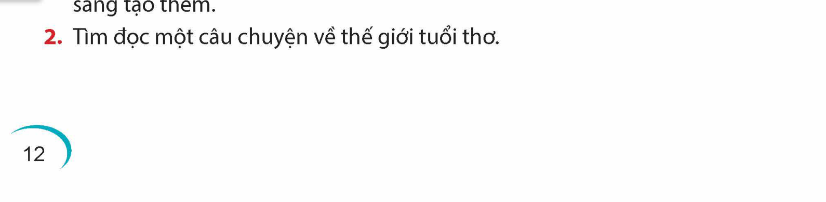 | - HS quan sát phần Vận dụng - Củng cố trong SGK, đối chiếu hai nhiệm vụ về nhà.
- GV củng cố bằng câu hỏi: HS thích nhất điều gì trong bài vừa học? | - HS trả lời: thích cách sáng tạo thêm chi tiết, thêm lời thoại, thay đổi đoạn kết hoặc nhận biết bài văn kể chuyện sáng tạo.
- GV chốt lại: Hôm nay HS đã được học cách viết bài văn kể chuyện sáng tạo. Khi viết, các em cần giữ nội dung chính của câu chuyện, sáng tạo hợp lí để câu chuyện sinh động hơn. | - HS lắng nghe và tự nhắc lại nội dung cần nhớ.
- GV nhận xét kết quả học tập của HS, khen ngợi những em tích cực, dặn HS đọc trước Bài 2: Cánh đồng hoa. | - HS lắng nghe, chuẩn bị bài sau.
IV. ĐIỀU CHỈNH SAU TIẾT DẠY
- ....................................................................................................................................................
- ....................................................................................................................................................

KẾ HOẠCH DẠY HỌC MÔN TIẾNG VIỆT 5
CHỦ ĐIỂM: THẾ GIỚI TUỔI THƠ
TUẦN 1
BÀI 2: CÁNH ĐỒNG HOA
TIẾT 1 - 2: ĐỌC CÁNH ĐỒNG HOA
I. YÊU CẦU CẦN ĐẠT
1. Năng lực đặc thù
a. Đọc:
- Đọc thành tiếng: Đọc đúng từ ngữ, câu, đoạn và toàn bộ câu chuyện Cánh đồng hoa. Biết đọc diễn cảm phù hợp với lời người kể chuyện, lời đối thoại của các bạn nhỏ trong câu chuyện.
- Đọc hiểu: Biết cách tiếp nhận văn bản tự sự (thông qua nắm bắt trình tự các sự việc, nhân vật; lời nói, cử chỉ, hành động, suy nghĩ,... của nhân vật). Nhận thấy những phẩm chất tốt đẹp của các bạn nhỏ người Chăm được thể hiện qua lời nói, suy nghĩ, việc làm,... (Các bạn yêu thương nhau, luôn vui tươi, hồn nhiên. Các bạn yêu quê hương, sống có trách nhiệm, biết bảo vệ môi trường việc làm cụ thể, phù hợp lứa tuổi. Các bạn thông minh, đưa ra được ý tưởng sáng tạo để giải quyết tình huống; hiểu ý nghĩa câu chuyện Cánh đồng hoa: Cần có những việc làm cụ thể để góp phần vào làm cho làng quê, khu phố luôn sạch đẹp. Việc làm đó dù là nhỏ bé, cũng khiến chúng ta và mọi người đều cảm thấy hạnh phúc.
b. Luyện từ và câu:
- Củng cố thêm kiến thức về động từ, tính từ và từ có nghĩa giống nhau (qua hoạt động luyện tập theo văn bản đọc).
2. Năng lực chung
- Tự chủ và tự học: Chủ động đọc trước văn bản, chuẩn bị câu trả lời, hoàn thành nhiệm vụ học tập.
- Giao tiếp và hợp tác: Trao đổi nhóm, lắng nghe và thống nhất câu trả lời khi tìm hiểu bài đọc.
- Giải quyết vấn đề và sáng tạo: Cùng bạn suy nghĩ cách xử lí tình huống, đề xuất việc làm cụ thể để làm đẹp cảnh quan môi trường.
3. Phẩm chất
- Yêu nước: Biết yêu quý cảnh đẹp quê hương, khu phố, thôn xóm nơi mình sinh sống.
- Nhân ái: Biết hợp tác, chia sẻ, chung tay làm việc có ích với bạn bè và mọi người.
- Trách nhiệm: Có ý thức trân trọng, gìn giữ và làm đẹp cảnh quan môi trường.
4. Tích hợp
Lý tưởng cách mạng, đạo đức, lối sống: Hình thành ý thức hợp tác, biết chung tay cải tạo cảnh quan và làm việc có ích cho cộng đồng.
Quyền con người: Giáo dục quyền được tham gia, đóng góp ý kiến để xây dựng môi trường sống xanh, sạch, đẹp.
II. ĐỒ DÙNG DẠY HỌC
- SGK Tiếng Việt 5, tập một; máy tính, máy chiếu hoặc ti vi.
- Tranh ảnh minh hoạ câu chuyện Cánh đồng hoa (tranh trong SGK). Có thể đưa tranh ảnh minh hoạ các nhân vật trong câu chuyện, minh hoạ hình ảnh hoa ngũ sắc, nhạc cụ “trống da” đặc trưng của người Chăm,...
- Phiếu bài tập cho bài 2 (phần Luyện tập theo văn bản đọc).
- Truyện tranh Cánh đồng hoa trong bộ truyện Những đứa trẻ hạnh phúc do Lê Anh Vinh chủ biên để HS hiểu hơn về bài đọc.
- Một số bài văn kể chuyện sáng tạo.
III. TIẾN TRÌNH DẠY HỌC
Hoạt động của GV | Hoạt động của HS
1. Khởi động (5 phút)
Mục tiêu: Ôn lại bài cũ, khơi gợi trải nghiệm về khu phố, thôn xóm và tạo tâm thế sẵn sàng đón bài đọc mới.
Cách tiến hành:
- GV cho HS ôn lại bài cũ qua các yêu cầu:  + Kể lại trò chơi mà Bống và các bạn đã chơi trong câu chuyện Thanh âm của gió.  + Trả lời câu hỏi: Vì sao trò chơi đó rất thú vị và được các bạn hưởng ứng? | - HS kể lại trò chơi nghe tiếng gió của Bống và các bạn.  - HS trả lời: Trò chơi rất thú vị vì các bạn được vui chơi, được tưởng tượng, được lắng nghe âm thanh của thiên nhiên và cùng nhau chia sẻ cảm xúc.  - HS suy nghĩ, trả lời câu hỏi của GV.
- GV giao nhiệm vụ đã nêu ở phần Khởi động (SGK, trang 13): Trao đổi với bạn: Em có thể làm gì để góp phần làm cho khu phố hay thôn xóm của em thêm sạch đẹp?  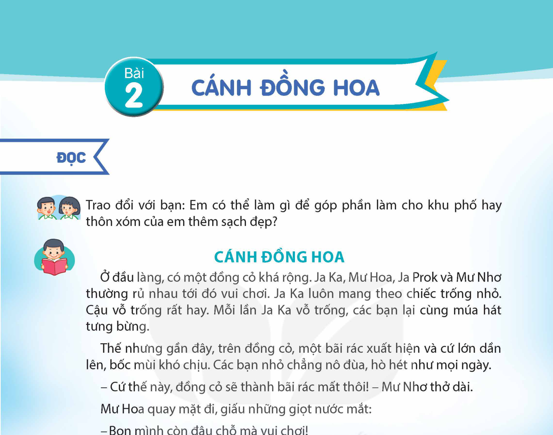 | - HS trao đổi nhóm 4 về những việc đã hoặc sẽ làm để góp phần làm khu phố hay thôn xóm thêm sạch đẹp.
- GV mời đại diện HS/nhóm trình bày trước lớp. | - Đại diện 2 - 3 nhóm trình bày.
- GV đánh giá, ghi nhận những chia sẻ phù hợp. Ví dụ: quét dọn đường phố, trồng cây ven đường, trồng hoa bên đường, nhặt rác ở nơi công cộng, cùng các bạn sáng tác hò, vè tuyên truyền... | - HS lắng nghe, bổ sung ý kiến.
- GV dẫn vào bài mới: Chúng ta đều có những việc làm ý nghĩa, giúp thôn xóm, bản làng sạch đẹp. Câu chuyện Cánh đồng hoa kể về một bạn nhỏ người Chăm đã có hành động bảo vệ môi trường theo một cách rất riêng. | - HS ghi tên bài vào vở.
2. Khám phá: Hoạt động luyện đọc (25 phút)
Mục tiêu: Đọc đúng từ ngữ, câu, đoạn và toàn bộ câu chuyện Cánh đồng hoa; biết đọc diễn cảm phù hợp với lời người kể chuyện, lời đối thoại của các bạn nhỏ trong câu chuyện.
Cách tiến hành:
Đọc mẫu bài | - HS nghe đọc, nhìn vào sách và đọc theo các câu/nhân vật/những thông tin, chi tiết thấy thú vị nhất hoặc gây ấn tượng với mình.
- GV đọc diễn cảm với ngữ điệu chung: chậm rãi, tình cảm; nhấn giọng ở những từ ngữ thể hiện tâm trạng, cảm xúc của nhân vật trong câu chuyện (thở dài, rủ nhau, giấu những giọt nước mắt,...). Có thể mời 2 - 3 HS đọc nối tiếp các đoạn.  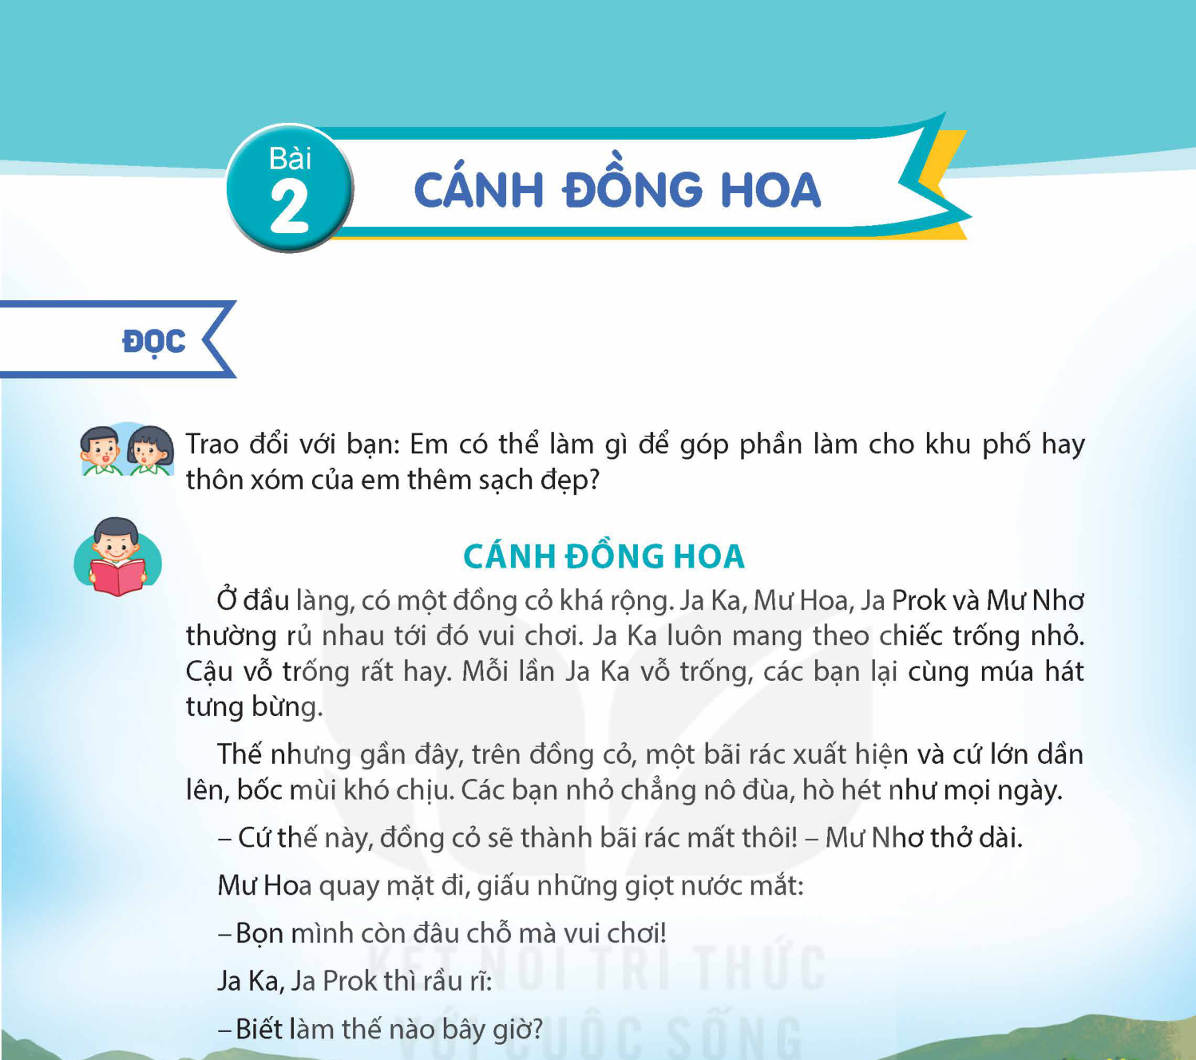 | - HS đọc theo yêu cầu và nhận xét cách đọc của bạn.
- GV tiếp tục hướng dẫn HS theo dõi phần còn lại của bài đọc, chú ý lời đối thoại của các bạn nhỏ và giọng kể ở đoạn cuối. | - HS theo dõi bài đọc trong SGK, chú ý giọng đọc của người kể chuyện và lời nhân vật.
Hướng dẫn HS luyện đọc đúng. | - HS tìm từ ngữ chứa tiếng dễ phát âm sai. Ví dụ: vỗ trống, nhạc cụ, xới đất, trồng cây ngắn ngày, tưới nước, nhổ cỏ, bắt sâu... và luyện đọc cá nhân.
- GV yêu cầu 1 - 2 HS tìm và đọc từ ngữ khó phát âm sai. | - 1 - 2 HS đọc từ khó, câu dài.
- GV nhận xét, sửa lỗi phát âm cho HS (quan tâm đến những HS hay mắc lỗi phát âm).  + Ngắt giọng ở những câu dài.  + Gọi 1 - 2 HS đọc câu dài. | - HS luyện đọc câu dài theo nhóm đôi.  - HS nhận xét cách đọc của bạn.  - HS đọc theo yêu cầu và nhận xét cách đọc của bạn.
Hướng dẫn HS luyện đọc diễn cảm.  + GV đọc diễn cảm một số câu thể hiện lời nói của các nhân vật.  + GV hướng dẫn HS luyện đọc theo nhóm đôi, giọng chậm, buồn để thể hiện tâm trạng của các bạn nhỏ khi thấy đồng cỏ có nguy cơ trở thành bãi rác; giọng nhanh, vui tươi thể hiện tâm trạng của các bạn nhỏ khi nghĩ ra ý tưởng. | - 1 - 2 HS đọc lại câu dài trước lớp.  - HS đọc thầm.  - HS luyện đọc diễn cảm theo nhóm đôi với các câu:  Cứ thế này, đồng cỏ sẽ thành bãi rác mất thôi!  Bọn mình còn đâu chỗ mà vui chơi.  Biết làm thế nào bây giờ?  Các cậu có thấy bầu trời như một vườn hoa không?  Chúng ta sẽ biến nơi đây thành cánh đồng hoa. Mọi người không nỡ lấy cánh đồng đẹp làm chỗ đổ rác đâu.
Hướng dẫn HS luyện đọc toàn bài. | - 5 HS đọc nối tiếp 5 đoạn trước lớp.
- GV chia bài đọc thành 5 đoạn (như đã nêu ở trên). | - HS đọc theo cặp: Mỗi HS đọc một đoạn, đọc nối tiếp đến hết bài.
- Gọi 5 HS đọc nối tiếp 5 đoạn trước lớp. | - Cả lớp đọc thầm toàn bài một lượt.
- GV nhận xét việc đọc của lớp. | - HS đọc theo yêu cầu và nhận xét cách đọc của bạn.
3.1. Luyện tập: Hoạt động đọc hiểu (20 phút)
Mục tiêu: Hiểu về các bạn người Chăm: Các bạn vui tươi, hồn nhiên, thông minh và biết yêu quê hương; nhận biết việc bảo vệ môi trường trong câu chuyện.
Mục tiêu tích hợp: HS nhận ra tình yêu quê hương và lối sống đẹp được thể hiện qua việc bảo vệ môi trường, hợp tác với bạn bè, làm việc có ích cho cộng đồng; biết liên hệ việc làm vừa sức để giữ gìn trường lớp, khu phố, thôn xóm xanh, sạch, đẹp.
Cách tiến hành:
Hướng dẫn HS đọc một số từ ngữ: Ja Ka, Mu Hoa, Prok Mu Nhơ (hoặc ngũ sắc, qua nhiều,...). | - HS quan sát tranh, đọc một số từ ngữ: Ja Ka, Mu Hoa, Prok Mu Nhơ.
- GV đưa tranh ảnh (hoặc truyện tranh Cánh đồng hoa) để minh hoạ các nhân vật trong câu chuyện; đưa tranh ảnh hoa ngũ sắc..., kết hợp giải thích. | - HS sử dụng từ điển để tra nghĩa từ.
- GV yêu cầu HS sử dụng từ điển để tra nghĩa một số từ ngữ. | - 1 - 2 HS nêu nghĩa từ. HS khác nhận xét.
- GV chốt nghĩa từ ngũ sắc: hoa có nhiều màu sắc, thường là hoa dại mọc thành bụi, màu sắc rực rỡ. | - HS lắng nghe, ghi nhớ nội dung GV chốt.
Hướng dẫn HS trả lời các câu hỏi | - HS đọc câu hỏi 1.
Câu 1. Các bạn nhỏ có những hoạt động vui chơi nào ở đồng cỏ đầu làng? Chuyện gì xảy ra ở đó? | - HS xem nhanh đoạn 1 và 2, cá nhân suy nghĩ, tìm câu trả lời.
- GV hướng dẫn HS trả lời câu hỏi 1.  + Xem nhanh lại đoạn 1 và 2.  + Suy nghĩ cá nhân, chuẩn bị câu trả lời.  + Trao đổi trong nhóm để thống nhất câu trả lời. | - HS trao đổi nhóm, thống nhất câu trả lời.  - Đại diện 2 - 3 nhóm phát biểu ý kiến.
- GV nhận xét và chốt câu trả lời: Trên đồng cỏ, các bạn đang vui chơi, vỗ trống, múa hát... Các bạn nghe nói đồng cỏ có nguy cơ trở thành bãi rác.  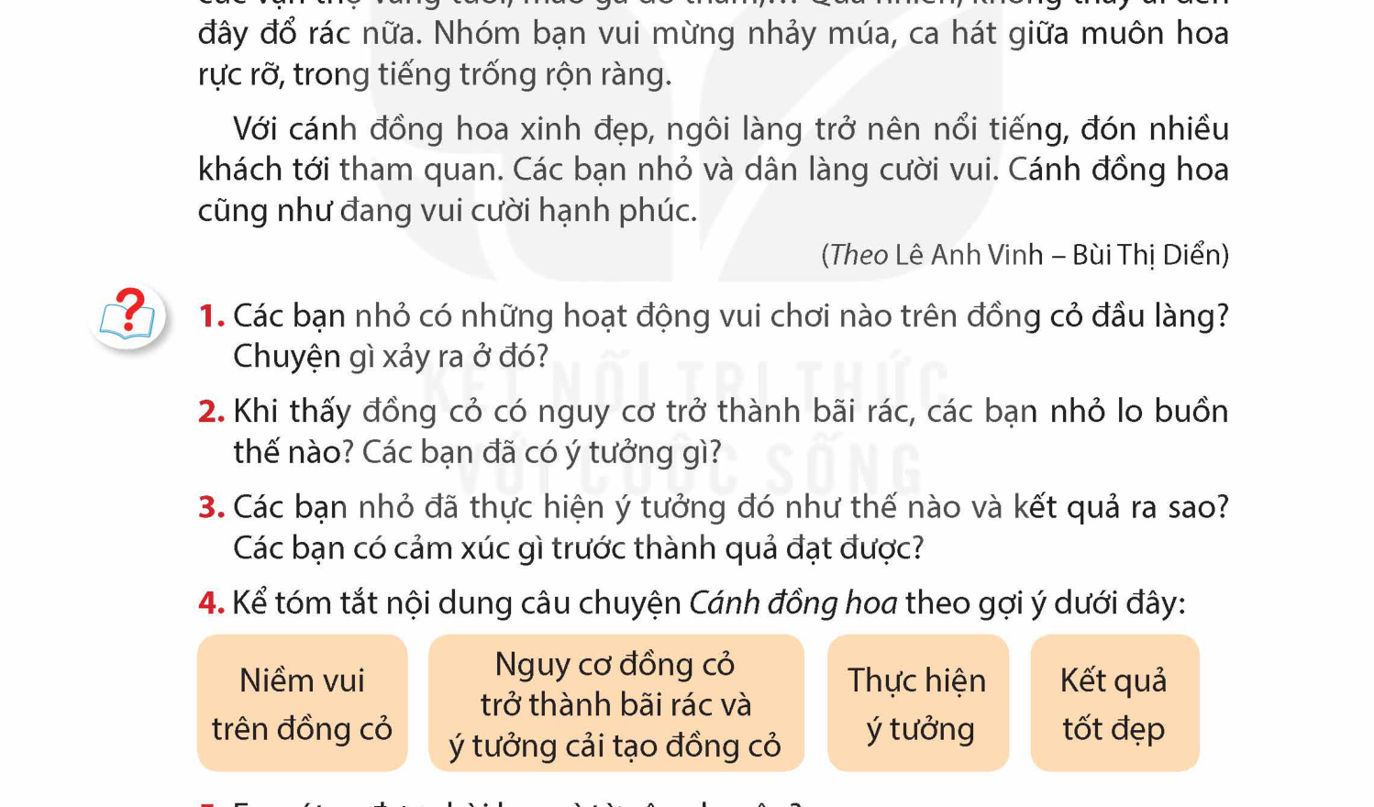 | - HS lắng nghe, ghi nhớ nội dung GV chốt.
Câu 2. Khi thấy đồng cỏ có nguy cơ trở thành bãi rác, các bạn nhỏ lo buồn thế nào? Các bạn đã có ý tưởng gì? | - 1 - 2 HS đọc câu hỏi 2.
- GV hướng dẫn HS trả lời câu hỏi 2 theo Phương án 1: tổ chức cho HS trả lời câu hỏi. | - HS xem lại đoạn 2 và 3.
- Gọi 1 - 2 HS đọc câu hỏi 2. | - HS trao đổi nhóm 4, thống nhất câu trả lời.
- Hướng dẫn HS trả lời:  + Xem nhanh đoạn 2 và 3; suy nghĩ, tìm câu trả lời.  + Trao đổi nhóm 4 để thống nhất ý kiến. | - Đại diện 2 - 3 nhóm nêu ý kiến trước lớp.  HS trả lời: Các bạn rất lo buồn: Mu Nhơ thở dài; Mu Hoa quay mặt đi giấu những giọt nước mắt. Các bạn đã có ý tưởng biến đồng cỏ thành cánh đồng hoa.
- Gọi đại diện 2 - 3 nhóm phát biểu ý kiến trước lớp. | - HS lắng nghe, đối chiếu câu trả lời của nhóm mình và bổ sung ý còn thiếu nếu cần.
- Khích lệ và khen ngợi những HS biết thể hiện suy nghĩ riêng của mình. | - HS mạnh dạn nêu suy nghĩ riêng về cảm xúc của các bạn nhỏ khi đồng cỏ có nguy cơ trở thành bãi rác.
Câu 3. Các bạn nhỏ đã thực hiện ý tưởng đó như thế nào và kết quả ra sao? Các bạn có cảm xúc gì trước thành quả đạt được? | - HS xem lại đoạn 3, 4; suy nghĩ để chuẩn bị câu trả lời.
- GV đọc câu hỏi 3. | - HS trao đổi nhóm đôi để thống nhất câu trả lời.
- GV gợi ý: Các bạn thực hiện ý tưởng một mình hay thế nào? Các bạn có kể ý tưởng đó cho mọi người trong làng biết không? Ngoài các bạn, còn ai tham gia thực hiện ý tưởng? Tất cả đã tiến hành những công việc gì để biến ý tưởng thành hiện thực? Sau cùng, ý tưởng đó có đạt như mong muốn? Có kết quả nào ngoài mong đợi?... | - Đại diện 2 - 3 nhóm phát biểu ý kiến trước lớp.
- GV khuyến khích những câu diễn đạt theo ý hiểu của HS. Đánh giá, ghi nhận những câu trả lời hợp lí. | HS trả lời: Các bạn quyết tâm thực hiện ý tưởng; rủ mọi người cùng tham gia cải tạo đồng cỏ thành cánh đồng hoa. Tất cả đã dọn rác, xới đất, gieo hạt, trồng cây, ngày ngày tưới nước, nhổ cỏ, bắt sâu. Kết quả là đồng cỏ trở thành cánh đồng hoa rực rỡ; mọi người rất vui, hạnh phúc và tự hào.
Câu 4. Kết nối nội dung câu chuyện “Cánh đồng hoa” theo gợi ý. | - 1 - 2 HS nêu yêu cầu câu 4.
- GV gọi HS nêu yêu cầu của câu 4. | - HS thực hiện theo hướng dẫn của GV: xem nhanh toàn bộ câu chuyện, làm việc theo nhóm 4, lần lượt từng em tóm tắt, trao đổi, góp ý cho nhau để thống nhất bài kể.
- GV hướng dẫn HS:  + Xem nhanh lại toàn bộ câu chuyện.  + Làm việc theo nhóm 4: dựa vào gợi ý ở sách, lần lượt từng em tóm tắt, sau đó trao đổi, góp ý cho nhau.  + Đại diện 2 - 3 nhóm trình bày trước lớp. | - Đại diện 2 - 3 nhóm trình bày trước lớp.
- GV nhận xét và ghi nhận những bài tóm tắt hay, đầy đủ, rõ ý. | - HS lắng nghe, ghi nhớ nội dung GV chốt.
Câu 5. Em rút ra được bài học gì từ câu chuyện? | - 1 HS nêu yêu cầu câu hỏi 5.
- GV gọi 1 HS nêu câu hỏi 5. | - HS trao đổi ý kiến theo hình thức “Khăn trải bàn”.
- GV tổ chức cho HS trả lời câu hỏi theo nhóm 4 (hình thức “Khăn trải bàn”). | - Đại diện 2 - 3 nhóm trình bày trước lớp.
- Gọi đại diện 2 - 3 nhóm trình bày trước lớp. Khích lệ và khen ngợi những HS nêu ý kiến riêng của mình. | HS trả lời: Em cần biết yêu quê hương, biết giữ gìn môi trường, không xả rác bừa bãi, cùng bạn bè và người lớn trồng cây, chăm sóc hoa, làm những việc nhỏ nhưng có ích cho cộng đồng.
- GV ghi nhận ý kiến xác đáng, hợp lí, chốt: Dù việc làm nhỏ, nếu góp phần làm đẹp làng quê, khu phố cũng có ý nghĩa lớn và đem lại hạnh phúc cho mọi người. | - HS lắng nghe, ghi nhớ nội dung GV chốt.
Tích hợp Lý tưởng cách mạng, đạo đức, lối sống: GV giúp HS thấy tình yêu quê hương, đạo đức và lối sống đẹp được thể hiện bằng hành động cụ thể: biết quan tâm đến môi trường sống, biết hợp tác với bạn bè, biết nghĩ cho cộng đồng và cùng chung tay biến nơi công cộng thành không gian xanh, sạch, đẹp.  - GV đặt câu hỏi dẫn: Qua câu chuyện, các bạn nhỏ đã thể hiện tình yêu quê hương và lối sống đẹp bằng những việc làm nào?  - GV gợi mở để HS phân tích: các bạn nhỏ không thờ ơ trước bãi đất bị bỏ hoang, biết rủ nhau dọn rác, xới đất, gieo hạt, chăm sóc hoa; việc làm ấy vừa làm đẹp cảnh quan vừa lan tỏa ý thức bảo vệ môi trường.  - GV hướng dẫn HS liên hệ: Ở trường, ở nhà hoặc khu phố, em có thể cùng bạn bè làm việc gì để góp phần xây dựng môi trường sống tốt đẹp hơn?  - GV chốt: Việc làm nhỏ, nếu được thực hiện bằng tinh thần trách nhiệm, sự hợp tác và tình yêu quê hương, sẽ tạo nên thay đổi tích cực cho cộng đồng. | - HS nêu: Các bạn nhỏ biết lo lắng khi đồng cỏ có nguy cơ thành bãi rác, biết rủ mọi người cùng dọn rác, xới đất, gieo hạt, trồng cây và chăm sóc hoa.  - HS liên hệ: Em có thể cùng bạn nhặt rác, chăm sóc bồn hoa, phân loại rác, nhắc nhở mọi người không vứt rác bừa bãi, giữ gìn lớp học và khu phố sạch đẹp.  - HS ghi nhớ: Tình yêu quê hương được thể hiện qua những việc làm cụ thể, vừa sức, có ích và thực hiện thường xuyên.
3.2. Luyện tập: Hoạt động luyện đọc lại và luyện tập theo văn bản đọc (15 phút)
Mục tiêu: Đọc diễn cảm câu chuyện; củng cố kiến thức về động từ, tính từ và từ có nghĩa giống nhau.
Cách tiến hành:
a. Luyện đọc lại | - HS đọc nối tiếp 5 đoạn trước lớp.
- GV hướng dẫn HS đọc diễn cảm câu chuyện:  + Làm việc chung cả lớp: 3 hoặc 5 HS đọc nối tiếp 5 đoạn trước lớp; GV và cả lớp góp ý cách đọc diễn cảm.  + HS đọc theo cặp hoặc nhóm (3 - 5 HS/nhóm), góp ý trong nhóm.  + GV đánh giá chung về kết quả đọc của HS. | - HS luyện đọc theo cặp hoặc nhóm, góp ý cho nhau.
b. Luyện tập theo văn bản đọc | - HS quan sát bài tập trong SGK.
- GV hướng dẫn HS lần lượt làm các bài tập.  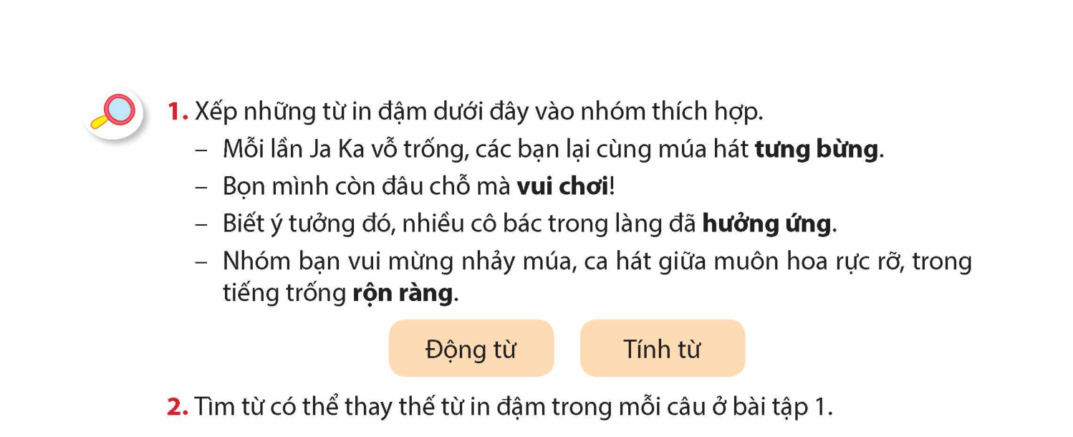 | - HS đọc yêu cầu bài 1, bài 2.
Bài 1. Xếp những từ in đậm dưới đây vào nhóm thích hợp. | - 1 - 2 HS đọc lại bài tập.
- GV trình chiếu bài tập. Yêu cầu 1 - 2 HS đọc lại. | - HS làm bài theo hình thức cá nhân.
- GV hướng dẫn HS làm bài theo hình thức cá nhân:  + Nhớ lại thế nào là động từ và tính từ.  + Làm bài theo hình thức cá nhân.  - Gọi 1 - 2 HS nêu kết quả. | - 1 - 2 HS trình bày kết quả. HS khác nhận xét.  HS trả lời:  + Động từ: vui chơi, hưởng ứng.  + Tính từ: tưng bừng, rộn ràng.
- GV đánh giá, chốt đáp án: Động từ: vui chơi, hưởng ứng. Tính từ: tưng bừng, rộn ràng. | - HS lắng nghe, ghi nhớ nội dung GV chốt.
Bài 2. Tìm từ có thể thay thế từ in đậm trong mỗi câu ở bài tập 1. | - 1 - 2 HS nêu yêu cầu của bài tập.
- Gọi 1 - 2 HS nêu yêu cầu của bài tập. | - HS làm bài theo hình thức nhóm đôi.
- GV hướng dẫn HS làm bài theo hình thức nhóm đôi. | - Đại diện 1 - 2 nhóm trình bày.
- Gọi đại diện 1 - 2 nhóm trình bày. | HS trả lời:
- GV đánh giá, ghi nhận những từ thay thế phù hợp. | + tưng bừng: náo nức, rộn rã.
- GV phát phiếu học tập cho HS làm việc nhóm.  Phiếu tập  Tìm từ có thể thay thế từ in đậm trong mỗi câu ở bài tập 1.  tưng bừng: ........................................  vui chơi: ........................................  hưởng ứng: ........................................  rộn ràng: ........................................ | + vui chơi: nô đùa, vui đùa.  + hưởng ứng: ủng hộ, tham gia.  + rộn ràng: náo nhiệt, rộn rã.
4. Vận dụng - Trải nghiệm (5 phút)
Mục tiêu: Liên hệ từ nội dung bài đọc tới thực tế, biết những việc nên làm và việc không nên làm để bảo vệ môi trường, làm đẹp cảnh quan nơi công cộng.
Mục tiêu tích hợp: HS nhận biết quyền được tham gia, được bày tỏ ý kiến và góp sức vào những việc phù hợp lứa tuổi để xây dựng môi trường sống xanh, sạch, đẹp; biết phân biệt việc nên làm và không nên làm khi tham gia bảo vệ môi trường.
Cách tiến hành:
Tích hợp Quyền con người: GV giúp HS nhận biết trẻ em có quyền được tham gia, được bày tỏ ý kiến và được góp sức vào những việc phù hợp lứa tuổi để xây dựng môi trường sống an toàn, xanh, sạch, đẹp; đồng thời hiểu quyền tham gia cần đi cùng trách nhiệm bảo vệ môi trường và tôn trọng không gian chung.  - GV đưa ra bảng gồm nhiều việc làm, trong đó có việc nên làm và việc không nên làm. Ví dụ: trồng cây, phân loại rác, chăm sóc bồn hoa, giẫm lên bồn hoa, bẻ cành, vứt rác bừa bãi, nhặt rác, tuyên truyền giữ vệ sinh,...  - GV hướng dẫn HS xếp việc làm vào 2 nhóm: nên làm/không nên làm; nêu lí do vì sao việc ấy góp phần bảo vệ hoặc làm tổn hại môi trường.  - GV chốt: Mỗi HS đều có thể tham gia làm đẹp trường lớp, khu phố bằng những việc vừa sức, an toàn; khi tham gia cần biết lắng nghe, hợp tác và tôn trọng ý kiến của người khác. | - HS nêu: Em có quyền được tham gia việc phù hợp với lứa tuổi để làm đẹp trường lớp, khu phố; có quyền bày tỏ ý kiến về việc giữ gìn môi trường sống.  - HS xếp việc làm vào 2 nhóm và giải thích: trồng cây, chăm sóc bồn hoa, nhặt rác là việc nên làm; bẻ cành, giẫm lên bồn hoa, vứt rác bừa bãi là việc không nên làm.  - HS cam kết một việc cụ thể: Em sẽ bỏ rác đúng nơi quy định, chăm sóc cây xanh, nhắc bạn giữ vệ sinh lớp học/sân trường.
- GV yêu cầu HS xếp vào 2 nhóm: việc nên làm và việc không nên làm. | - HS xếp các việc làm vào hai nhóm: nên làm và không nên làm.  - HS nêu thêm việc em có thể làm ở trường, ở nhà hoặc khu phố để bảo vệ môi trường.
- GV nhận xét, khen ngợi HS biết liên hệ thực tế và có ý thức bảo vệ môi trường. | - HS lắng nghe và ghi nhớ.
IV. ĐIỀU CHỈNH SAU TIẾT DẠY
- ....................................................................................................................................................
- ....................................................................................................................................................

KẾ HOẠCH DẠY HỌC MÔN TIẾNG VIỆT 5
CHỦ ĐIỂM: THẾ GIỚI TUỔI THƠ
TUẦN 1
BÀI 2: CÁNH ĐỒNG HOA
TIẾT 3: VIẾT: TÌM HIỂU CÁCH VIẾT BÀI VĂN KỂ CHUYỆN SÁNG TẠO (TIẾP THEO)
I. YÊU CẦU CẦN ĐẠT
1. Năng lực đặc thù
- Biết cách viết bài văn kể chuyện sáng tạo bằng cách đóng vai nhân vật để kể lại câu chuyện.
- Nhận biết điểm khác nhau giữa cách kể của người viết đứng ngoài câu chuyện và cách kể theo lời một nhân vật trong câu chuyện.
- Nắm được bố cục bài văn kể chuyện sáng tạo khi đóng vai nhân vật: mở bài, thân bài, kết bài.
2. Năng lực chung
- Tự chủ và tự học: Tự đọc ngữ liệu, trả lời câu hỏi, rút ra ghi nhớ.
- Giao tiếp và hợp tác: Trao đổi với bạn về những điểm cần lưu ý khi đóng vai nhân vật.
- Giải quyết vấn đề và sáng tạo: Biết lựa chọn vai kể, cách xưng hô và chi tiết phù hợp.
3. Phẩm chất
- Chăm chỉ: Tích cực đọc ngữ liệu, ghi nhớ kiến thức mới.
- Trung thực: Viết bằng suy nghĩ, cảm xúc của bản thân, không sao chép máy móc.
- Trách nhiệm: Sử dụng công cụ AI đúng mục đích, an toàn và không thay thế cảm xúc cá nhân.
4. Tích hợp
AI: 5.C4.2 - Trải nghiệm AutoDraw hoặc Scribble Diffusion để hiện thực hóa hình ảnh cánh đồng hoa.
II. ĐỒ DÙNG DẠY HỌC
- SGK Tiếng Việt 5, tập một; máy tính, máy chiếu hoặc ti vi.
- Tranh ảnh minh hoạ câu chuyện Cánh đồng hoa (tranh trong SGK). Có thể đưa tranh ảnh minh hoạ các nhân vật trong câu chuyện, minh hoạ hình ảnh hoa ngũ sắc, nhạc cụ “trống da” đặc trưng của người Chăm,...
- Phiếu bài tập cho bài 2 (phần Luyện tập theo văn bản đọc).
- Truyện tranh Cánh đồng hoa trong bộ truyện Những đứa trẻ hạnh phúc do Lê Anh Vinh chủ biên để HS hiểu hơn về bài đọc.
- Một số bài văn kể chuyện sáng tạo.
- Máy tính/ti vi có thể giới thiệu nhanh công cụ AutoDraw hoặc Scribble Diffusion.
III. TIẾN TRÌNH DẠY HỌC
Hoạt động của GV | Hoạt động của HS
1. Khởi động (5 phút)
Mục tiêu: Nhớ lại cách kể chuyện sáng tạo đã học để chuẩn bị học thêm một cách viết bài văn kể chuyện sáng tạo.
Cách tiến hành:
- GV yêu cầu HS nhắc lại một số nội dung quan trọng của bài văn kể lại một câu chuyện và đoạn văn tưởng tượng. | - HS trả lời: Bài văn kể lại câu chuyện thường có 3 phần: mở bài, thân bài, kết bài. Có thể sáng tạo bằng cách thêm chi tiết, thêm lời thoại, thay đổi cách kết thúc, đóng vai nhân vật để kể lại câu chuyện.
- GV gợi hỏi: Bài văn kể lại câu chuyện có mấy phần? Có thể sáng tạo bằng những cách nào? | - HS suy nghĩ, trả lời câu hỏi của GV.
- GV nhận xét, dẫn vào bài mới: Tiết học hôm nay giúp các em tìm hiểu cách viết bài văn kể chuyện sáng tạo bằng cách đóng vai nhân vật để kể lại câu chuyện. | - HS lắng nghe, ghi tên bài vào vở.
2. Khám phá: Hoạt động hình thành kiến thức mới (20 phút)
Mục tiêu: Biết cách viết bài văn kể chuyện sáng tạo bằng cách đóng vai nhân vật để kể lại câu chuyện.
Cách tiến hành:
Câu 1. | - HS đọc bài theo hướng dẫn của GV.
- GV giao cho HS đọc yêu cầu của bài tập 1 (Đọc các đoạn văn dưới đây và trả lời câu hỏi), 1 - 2 HS đọc lại câu chuyện Một chuyến phiêu lưu. | - HS đọc thầm ngữ liệu, trả lời câu hỏi trong nhóm.
- GV lưu ý HS đọc đúng và diễn cảm theo giọng của nhân vật kể chuyện. | - HS trả lời: Các đoạn văn kể lại câu chuyện theo lời của nhân vật Chuột xù; nhân vật dùng từ tôi để gọi bản thân và dùng cậu, Mèo nhép, bác ngựa để gọi các nhân vật khác.
- GV hướng dẫn HS trả lời câu a, b; làm việc cá nhân, đọc thầm yêu cầu b, c và tìm phương án trả lời cho mỗi yêu cầu trước khi trao đổi hoặc nhận xét. | - HS đọc theo yêu cầu và nhận xét cách đọc của bạn.
- GV chốt: Đóng vai nhân vật để kể lại câu chuyện là một cách kể chuyện sáng tạo.  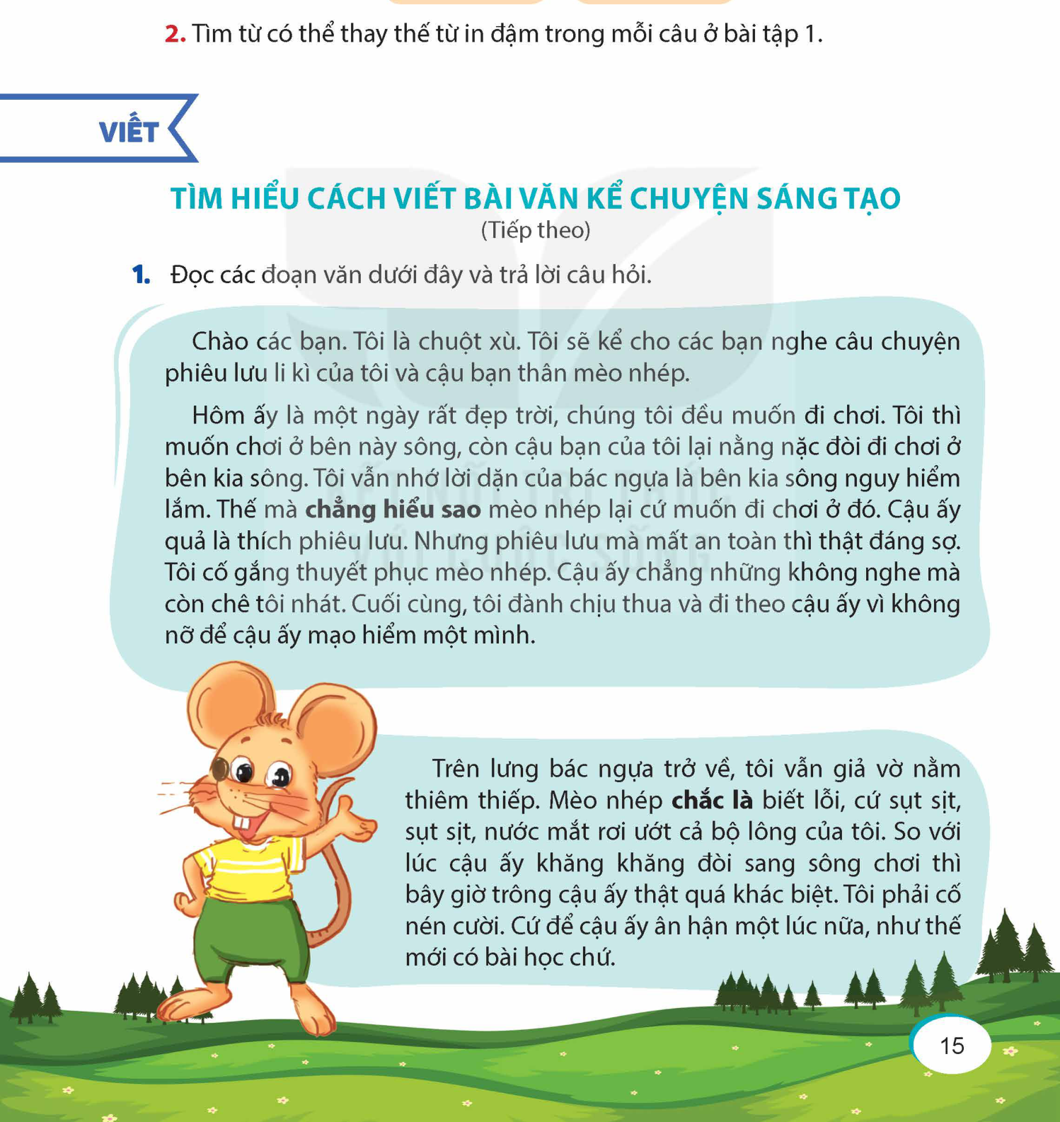 | - HS lắng nghe, ghi nhớ nội dung GV chốt.
Câu c. | - Mỗi HS so sánh một phần trong bài văn.
- GV hướng dẫn HS thực hiện yêu cầu c: HS làm việc trong nhóm, 1 HS mở sách trang 15 có 2 đoạn trích kể theo vai; 1 HS mở sách trang 11, so sánh cách kể lại các sự việc trong câu chuyện; 3 HS khác nêu nhận xét. | - Các nhóm góp ý, nhận xét, thống nhất câu trả lời.
- GV lưu ý HS so sánh một số khía cạnh: cách mở đầu câu chuyện, cách xưng hô, cách kể sự việc, cảm xúc của người kể. | HS trả lời: Đoạn văn kể theo lời nhân vật Chuột xù; người kể xưng tôi và kể sự việc theo cảm nhận của mình. Các từ ngữ in đậm cho thấy Chuột xù không chắc chắn về suy nghĩ, cảm xúc của nhân vật khác.
- GV nhận xét, có thể mời 1 - 2 HS tổng hợp ý kiến cho từng yêu cầu. | - HS lắng nghe, ghi nhớ nội dung GV chốt.
Câu d. | - HS trao đổi, so sánh và nêu ý kiến.
- GV hướng dẫn HS so sánh bài văn kể lại câu chuyện ở trang 11 và đoạn văn đóng vai nhân vật. | HS trả lời:
- GV gợi ý HS nêu điểm khác nhau theo bảng: cách mở đầu câu chuyện, cách kể sự việc trong câu chuyện, cách kết thúc câu chuyện. | + Bài văn kể lại câu chuyện trang 11: Người viết đứng ngoài câu chuyện.
- GV tổng kết: Qua bài tập 1, HS đã làm quen với một cách sáng tạo trong bài văn kể lại câu chuyện: đóng vai nhân vật để kể lại câu chuyện. Đây là một cách kể chuyện sinh động, thể hiện cảm nhận của người viết. | + Đoạn văn đóng vai nhân vật: Người viết đóng vai Chuột xù và kể lại câu chuyện theo cảm nhận của nhân vật.
- GV quan sát, hỗ trợ HS thực hiện nhiệm vụ. | + Cách kể này giúp câu chuyện sinh động, gần gũi hơn.
3. Luyện tập: Hoạt động trao đổi về những điểm cần lưu ý khi đóng vai một nhân vật để kể lại câu chuyện (12 phút)
Mục tiêu: Tìm hiểu bài văn kể chuyện sáng tạo bằng cách đóng vai nhân vật để kể lại câu chuyện; nêu được những điểm cần lưu ý khi kể chuyện và viết bài văn.
Mục tiêu tích hợp: HS được GV hướng dẫn trải nghiệm AutoDraw hoặc Scribble Diffusion để phác họa hình ảnh cánh đồng hoa theo trí tưởng tượng; biết AI chỉ hỗ trợ tạo gợi ý hình ảnh, không thay thế ý tưởng, lời kể, cảm xúc và trách nhiệm của người viết.
Cách tiến hành:
Bài 2. | - HS đọc thầm gợi ý trong SGK, tìm ý trả lời theo gợi ý của GV.
- GV giao cho HS đọc yêu cầu bài tập 2 (Trao đổi những điểm cần lưu ý khi đóng vai một nhân vật để kể lại câu chuyện). | - HS trao đổi nhóm, nêu ý kiến.
- GV hướng dẫn HS thực hiện yêu cầu: HS nêu lại câu hỏi và các gợi ý trong SGK để tìm ý trả lời. | - 2 - 3 HS trình bày ý kiến trước lớp.
- GV gợi ý: Câu chuyện được kể bởi nhân vật nào? Nhân vật kể chuyện xưng là gì? Các sự việc được kể như thế nào theo cảm nhận của nhân vật? | HS trả lời: Trước khi viết bài văn đóng vai kể chuyện, cần chọn nhân vật để đóng vai và chọn từ ngữ xưng hô phù hợp; trong khi viết cần lưu ý đến chi tiết, cảm xúc, suy nghĩ của nhân vật; cần đảm bảo bài văn có đủ bố cục 3 phần: mở bài, thân bài, kết bài.
- GV khuyến khích HS nêu một phần về trong câu chuyện thích và kể một đoạn truyện trong nhóm hoặc trước lớp. | - HS chọn một chi tiết yêu thích, thử đóng vai nhân vật và kể ngắn trong nhóm hoặc trước lớp.
- GV có thể tổ chức trò chơi: Đoán nhân vật (đóng vai 1 nhân vật và kể một đoạn truyện trước lớp, những không được giới thiệu mình đóng vai nhân vật nào). | - HS tham gia trò chơi, lắng nghe bạn kể và đoán nhân vật dựa vào lời kể, cảm xúc, hành động.
- GV nhận xét phần đóng vai kể chuyện của bạn và rút ra bài học để đóng vai kể chuyện tốt hơn. | - HS lắng nghe, ghi nhớ nội dung GV chốt.
- GV cho HS đọc thầm phần Ghi nhớ. | - HS đọc thầm phần Ghi nhớ.
- GV mời 1 - 2 HS xung phong nói lại ghi nhớ mà không cần nhìn sách. | - 1 HS đọc Ghi nhớ, các HS khác đọc thầm theo.
- GV chốt: Khi đóng vai một nhân vật để kể lại câu chuyện, người viết kể theo lời nhân vật, xưng hô phù hợp và thể hiện suy nghĩ, cảm xúc của nhân vật mình đóng vai. | - HS thi đua nói lại Ghi nhớ mà không cần nhìn sách.
- GV diễn giải tích hợp AI: GV giới thiệu AutoDraw hoặc Scribble Diffusion là công cụ có thể hỗ trợ phác họa nhanh hình ảnh cánh đồng hoa, nhân vật hoặc bối cảnh câu chuyện theo mô tả của người dùng.  - GV hướng dẫn HS theo từng bước: quan sát ví dụ GV thao tác; nêu ý tưởng bằng một câu mô tả ngắn; chọn hình ảnh phù hợp; chỉ dùng hình ảnh như gợi ý để hình dung bối cảnh khi đóng vai nhân vật kể lại câu chuyện.  - GV nhắc HS sử dụng AI an toàn: không nhập họ tên, lớp, địa chỉ, số điện thoại, hình ảnh cá nhân; không dùng sản phẩm AI để thay thế bài viết; phải tự lựa chọn ngôi kể, lời kể, cảm xúc và chi tiết sáng tạo của mình.  - GV chốt: AI có thể giúp minh họa ý tưởng, nhưng câu chuyện sáng tạo cần tiếng nói, suy nghĩ và cảm xúc thật của HS. | - HS lắng nghe hướng dẫn dùng AI an toàn, đúng mục đích.  - HS nêu một mô tả ngắn có thể dùng để tạo hình ảnh minh họa, ví dụ: “cánh đồng hoa rực rỡ bên ngôi làng nhỏ”.  - HS nhắc lại quy tắc: không nhập thông tin cá nhân, không sao chép máy móc, chỉ dùng hình ảnh AI để tham khảo; lời kể và cảm xúc phải do em tự viết.
4. Vận dụng - Trải nghiệm (5 phút)
Mục tiêu: Vận dụng hiểu biết về cách đóng vai nhân vật để nói thử đoạn mở đầu cho bài văn kể chuyện sáng tạo.
Cách tiến hành:
- GV yêu cầu HS chọn một nhân vật trong một câu chuyện đã đọc, nói thử 2 - 3 câu mở đầu khi đóng vai nhân vật đó để kể lại câu chuyện. | - HS chọn nhân vật, nói thử 2 - 3 câu mở đầu.
- GV nhận xét, khen HS biết xưng hô phù hợp, có cảm xúc riêng. | Ví dụ: Tôi là Chuột xù. Hôm nay, tôi muốn kể cho các bạn nghe chuyến phiêu lưu mà tôi nhớ mãi...
- GV quan sát, hỗ trợ HS thực hiện nhiệm vụ. | - HS nghe góp ý của GV và bạn.
- GV dặn HS về nhà đọc lại phần Ghi nhớ, chuẩn bị câu chuyện về thế giới tuổi thơ cho tiết đọc mở rộng. | - HS ghi nhiệm vụ học tập.
IV. ĐIỀU CHỈNH SAU TIẾT DẠY
- ....................................................................................................................................................
- ....................................................................................................................................................
KẾ HOẠCH DẠY HỌC MÔN TIẾNG VIỆT 5
CHỦ ĐIỂM: THẾ GIỚI TUỔI THƠ
TUẦN 1
BÀI 2: CÁNH ĐỒNG HOA
TIẾT 4: ĐỌC MỞ RỘNG
I. YÊU CẦU CẦN ĐẠT
1. Năng lực đặc thù
- Đọc được một câu chuyện về thế giới tuổi thơ; biết ghi chép thông tin vào phiếu đọc sách.
- Biết trao đổi với bạn về câu chuyện đã đọc: kể tóm tắt câu chuyện, nêu điều thú vị và bài học rút ra.
- Biết chia sẻ với người thân câu chuyện về thế giới tuổi thơ đã đọc hoặc nghe.
2. Năng lực chung
- Tự chủ và tự học: Biết tự chọn sách, đọc sách, ghi phiếu đọc sách.
- Giao tiếp và hợp tác: Biết trao đổi, chia sẻ câu chuyện với bạn bằng thái độ lịch sự.
- Giải quyết vấn đề và sáng tạo: Biết dùng hình ảnh hoặc công cụ số để thể hiện ý tưởng đọc sách.
3. Phẩm chất
- Chăm chỉ: Có thói quen đọc sách, hoàn thành phiếu đọc sách.
- Nhân ái: Biết chia sẻ câu chuyện hay, biết lắng nghe bạn trình bày.
- Trách nhiệm: Ghi nguồn, sử dụng hình ảnh, công cụ số phù hợp khi chia sẻ sản phẩm đọc mở rộng.
4. Tích hợp
NLS: 3.1.CB2a - HS dùng AutoDraw/Canva thể hiện hình ảnh cánh đồng hoa theo trí tưởng tượng.
II. ĐỒ DÙNG DẠY HỌC
- SGK Tiếng Việt 5, tập một; máy tính, máy chiếu hoặc ti vi.
- Tranh ảnh minh hoạ câu chuyện Cánh đồng hoa (tranh trong SGK). Có thể đưa tranh ảnh minh hoạ các nhân vật trong câu chuyện, minh hoạ hình ảnh hoa ngũ sắc, nhạc cụ “trống da” đặc trưng của người Chăm,...
- Phiếu bài tập cho bài 2 (phần Luyện tập theo văn bản đọc).
- Truyện tranh Cánh đồng hoa trong bộ truyện Những đứa trẻ hạnh phúc do Lê Anh Vinh chủ biên để HS hiểu hơn về bài đọc.
- Một số bài văn kể chuyện sáng tạo.
- Sách, truyện về thế giới tuổi thơ; phiếu đọc sách; máy tính/ti vi nếu HS chia sẻ sản phẩm số.
III. TIẾN TRÌNH DẠY HỌC
Hoạt động của GV | Hoạt động của HS
1. Khởi động (5 phút)
Mục tiêu: Tạo hứng thú đọc mở rộng, kết nối với chủ điểm Thế giới tuổi thơ.
Cách tiến hành:
- GV hỏi: Em đã đọc hoặc nghe câu chuyện nào về thế giới tuổi thơ? Câu chuyện đó có điều gì làm em thích? | - HS nêu tên câu chuyện đã đọc hoặc đã nghe.
- GV quan sát, hỗ trợ HS thực hiện nhiệm vụ. | - HS chia sẻ ngắn điều mình thích trong câu chuyện.
- GV nhận xét, dẫn vào hoạt động đọc mở rộng: Hôm nay, các em đọc và chia sẻ một câu chuyện về thế giới tuổi thơ. | - HS lắng nghe, chuẩn bị sách/truyện và phiếu đọc sách.
2. Khám phá: Hoạt động đọc mở rộng (15 phút)
Mục tiêu: Đọc được một câu chuyện về thế giới tuổi thơ và viết phiếu đọc sách theo mẫu.
Mục tiêu tích hợp: HS biết dùng AutoDraw/Canva dưới sự hướng dẫn của GV để thể hiện hình ảnh cánh đồng hoa hoặc chi tiết thú vị trong câu chuyện; biết chọn hình ảnh phù hợp, ghi nguồn khi dùng tư liệu có sẵn, không chia sẻ thông tin cá nhân và trình bày sản phẩm số bằng lời của mình.
Cách tiến hành:
- GV giao cho HS đọc từng yêu cầu: | - HS đọc yêu cầu trong SGK.
1. Đọc câu chuyện về thế giới tuổi thơ. | - HS đọc trong sách để viết phiếu đọc sách theo mẫu hoặc sáng tạo phiếu đọc sách theo ý tưởng của mình và tuỳ theo nội dung câu chuyện đã đọc.
2. Viết phiếu đọc sách theo mẫu. | - HS đọc theo yêu cầu và nhận xét cách đọc của bạn.
- GV hướng dẫn HS làm việc cá nhân: Nhớ lại hoặc đọc lại câu chuyện về thế giới tuổi thơ em đã chuẩn bị; viết phiếu đọc sách theo mẫu trong sách; khuyến khích HS sáng tạo.  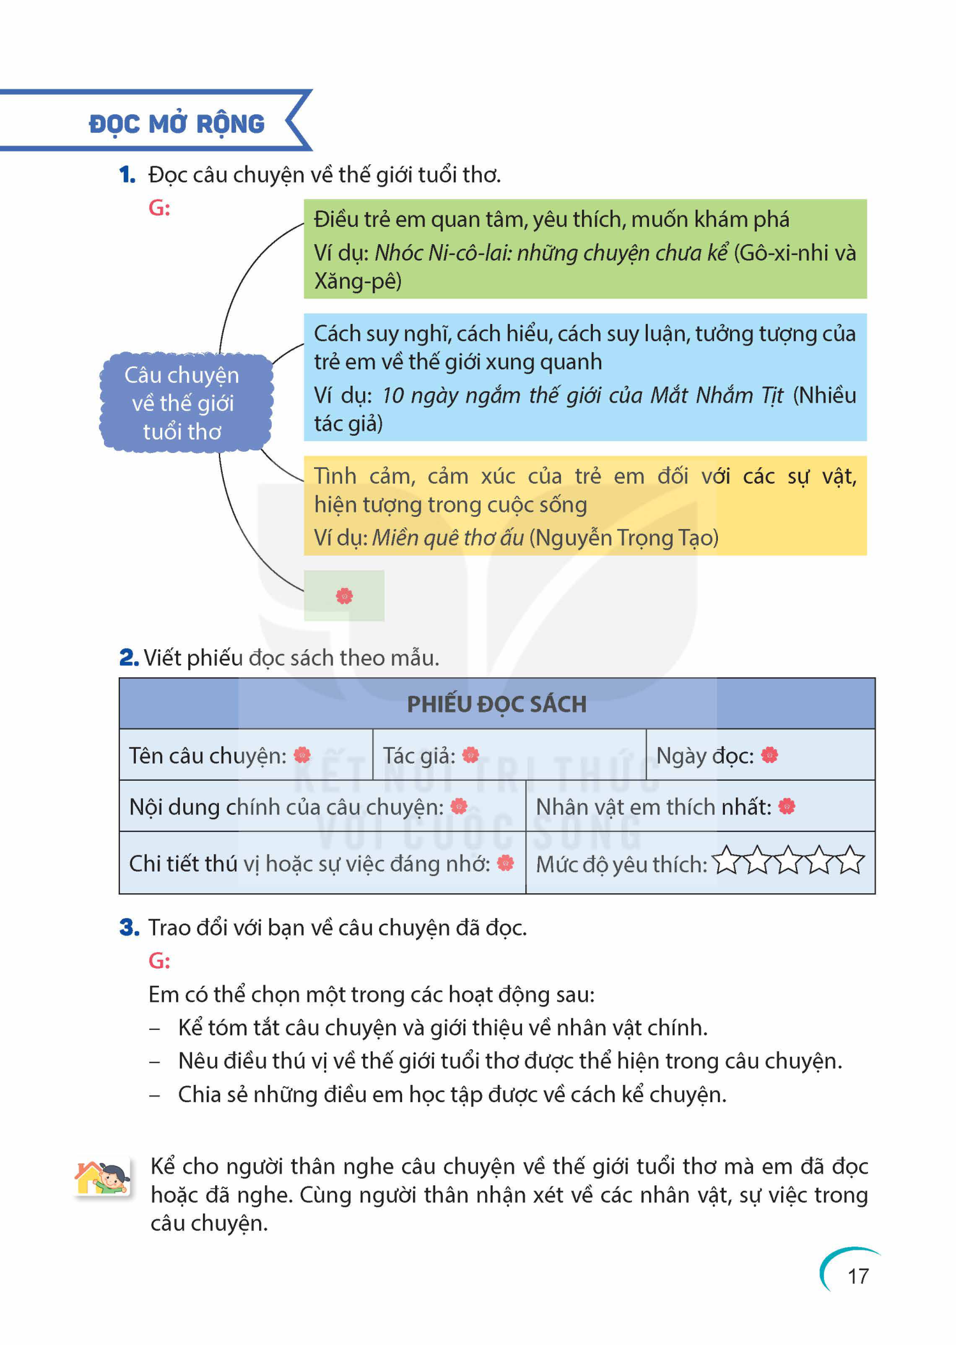 | - HS đọc theo yêu cầu và nhận xét cách đọc của bạn.
- GV diễn giải tích hợp NLS: GV hướng dẫn HS có thể dùng AutoDraw hoặc Canva để vẽ nhanh hình ảnh cánh đồng hoa, nhân vật hoặc một chi tiết thú vị trong câu chuyện đã đọc nhằm làm phiếu đọc sách sinh động hơn.  - GV hướng dẫn HS theo từng bước: chọn công cụ theo gợi ý của GV; chọn mẫu hoặc khung phiếu phù hợp; vẽ/chèn hình minh họa; ghi tên truyện, nhân vật, chi tiết em thích; trình bày ngắn gọn bằng lời của mình.  - GV nhắc HS sử dụng công cụ số an toàn: chỉ dùng tài khoản/thiết bị theo hướng dẫn; không đưa họ tên đầy đủ, địa chỉ, số điện thoại, hình ảnh riêng tư lên sản phẩm; chỉ dùng hình ảnh phù hợp lứa tuổi; ghi nguồn khi dùng hình ảnh có sẵn; không sao chép nguyên văn nội dung trên mạng.  - GV chốt: Công cụ số giúp sản phẩm đẹp và dễ chia sẻ hơn, nhưng nội dung phiếu đọc sách phải thể hiện hiểu biết, cảm nhận và cách trình bày của chính HS. | - HS lắng nghe hướng dẫn sử dụng công cụ số an toàn, phù hợp.  - HS thực hiện theo yêu cầu: chọn hình ảnh/biểu tượng phù hợp, viết tên câu chuyện, nhân vật yêu thích và điều em rút ra từ câu chuyện.  - HS nhắc lại quy tắc: không đưa thông tin cá nhân lên sản phẩm, ghi nguồn khi dùng hình ảnh có sẵn, trình bày bằng lời của mình và gửi sản phẩm theo đúng hướng dẫn của GV.
- GV yêu cầu HS đọc và thực hiện theo hướng dẫn. | - HS có thể phác thảo ý tưởng hình ảnh minh hoạ cho phiếu đọc sách.
3. Luyện tập: Hoạt động trao đổi với bạn về câu chuyện đã đọc (12 phút)
Mục tiêu: Biết trao đổi với bạn về câu chuyện đã đọc và lắng nghe ý kiến của bạn.
Cách tiến hành:
- GV hướng dẫn HS làm việc nhóm: trao đổi với bạn về câu chuyện đã đọc theo các gợi ý: tên câu chuyện, tên tác giả (nếu có), nội dung chính, nhân vật em thích, chi tiết thú vị, bài học rút ra. | - HS trao đổi, chia sẻ với bạn về câu chuyện đã đọc theo gợi ý trong sách.
- GV khuyến khích HS nêu câu hỏi và có những phản biện thể hiện quan điểm cá nhân. | - Các thành viên trong nhóm có thể nêu câu hỏi để hiểu rõ hơn về những thông tin bạn chia sẻ.
- GV mời một số HS hoặc nhóm trình bày trước lớp. | - Đại diện HS/nhóm trình bày trước lớp.
- GV nhận xét, khen những HS biết chia sẻ tự nhiên, rõ ràng, biết lắng nghe và tôn trọng bạn. | - HS nhận xét, bổ sung, bình chọn phần chia sẻ hấp dẫn.
4. Vận dụng - Trải nghiệm (8 phút)
Mục tiêu: Vận dụng bài học để chia sẻ câu chuyện đã đọc với người thân và củng cố kiến thức đã học.
Cách tiến hành:
VẬN DỤNG | - HS đọc yêu cầu vận dụng.
- GV giao việc cho HS đọc yêu cầu vận dụng: Kể cho người thân nghe câu chuyện về thế giới tuổi thơ mà em đã đọc hoặc đã nghe. Cùng người thân nhận xét về nhân vật, sự việc trong câu chuyện. | - HS ghi chép những ý quan trọng trong hướng dẫn của GV để thực hiện yêu cầu tại nhà.
- GV hướng dẫn HS: Khi kể phải rõ ràng, rành mạch, dùng từ xưng hô phù hợp, biết lắng nghe những trao đổi của người thân để có cách kể câu chuyện hay, hấp dẫn. | - HS lắng nghe và thực hiện theo hướng dẫn của GV.
- GV nhắc HS có thể viết chi tiết sáng tạo vào sổ tay và ghi chép những ý hay về cách kể sáng tạo sau khi trao đổi với người thân. | - HS ghi vào sổ tay một chi tiết sáng tạo hoặc một cách kể hay sau khi trao đổi với người thân.
CỦNG CỐ | - HS trả lời câu hỏi của GV.
- GV nêu câu hỏi: HS thích nhất điều gì trong bài vừa học? | - HS nhắc lại nội dung đã học.
- GV chốt lại hôm nay HS đã được:  + Đọc: Cánh đồng hoa.  + Luyện từ và câu: Luyện tập về động từ, tính từ.  + Viết: Tìm hiểu cách viết bài văn kể chuyện sáng tạo (tiếp theo).  + Mở rộng: Đọc câu chuyện về thế giới tuổi thơ. | - HS nêu thắc mắc nếu có.  - HS lắng nghe và ghi nhiệm vụ học tập.
- GV hỏi HS còn băn khoăn, thắc mắc về nội dung nào của bài 2. | - HS nêu băn khoăn còn lại về nội dung đọc mở rộng, luyện từ và câu hoặc viết kể chuyện sáng tạo.
- GV nhận xét kết quả học tập của HS. | - HS lắng nghe, ghi nhớ nội dung GV chốt.
- GV khen ngợi, động viên các em có nhiều tiến bộ. | - HS tự đánh giá việc đọc, viết phiếu đọc sách và chia sẻ câu chuyện của mình.
- GV dặn HS về nhà đọc trước bài 3 - Tuổi Ngựa. | - HS ghi nhớ nhiệm vụ về nhà: đọc trước bài 3 - Tuổi Ngựa.
IV. ĐIỀU CHỈNH SAU TIẾT DẠY
- ....................................................................................................................................................
- ....................................................................................................................................................

